Міністерство освіти і науки України
Державний заклад «Луганський національний університет імені Тараса Шевченка»

Навчально-науковий інститут охорони здоров’я і спорту

Кафедра олімпійського та професійного спорту

Герасименко Олексій Олександрович

ОСНОВИ ТАКТИЧНОЇ ПІДГОТОВКИ БАСКЕТБОЛІстів
у нападі

кваліфікаційна робота

здобувача вищої освіти другого (магістерського) рівня

за спеціальністю 017 «Фізична культура і спорт»
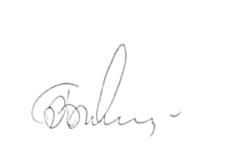

Особистий підпис – ______________ магістрант

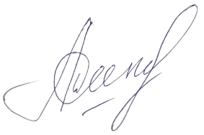
О. О. Герасименко


Науковий керівник –_______________ викладач кафедри
Д. О. Сіпакова
в.о. Завідувача кафедри – _______________ кандидат педагогічних наук,
доцент Т.Л. Полулященко

Полтава – 2024
ЗМІСТ

ВСТУП………………………………………………………………. | 3
РОЗДІЛ 1. КЛАСИФІКАЦІЯ ТАКТИКИ ГРИ БАСКЕТБОЛ… | 6
РОЗДІЛ 2. ЕЛЕМЕНТИ ІНДИВІДУАЛЬНИХ ТАКТИЧНИХ ДІЇ ГРАВЦІВ У БАСКЕТБОЛІ…………………………………………… | 11
2.1. Індивідуальні тактичні дії гравця без та з м’ячом …………… | 14
2.2. Індивідуальні тактичні дії гравців в баскетбол різних ігрових амплуа у нападі……………………………………………………………… | 22
РОЗДІЛ 3. РІЗНОВИДИ ГРУПОВИХ ТАКТИЧНИХ ДІЙ БАСКЕТБОЛІСТІВ У НАПАДІ………………………………………….. | 29
3.1. Взаємодії двох гравців…………………………………………… | 29
3.2. Взаємодії трьох гравців у нападі……………………………….. | 32
РОЗДІЛ 4. КОМАНДНІ ТАКТИЧНІ ДІЇ У БАСКЕТБОЛІ…… | 39
4.1. Швидкий прорив…………………………………………………. | 39
4.2. Ешелонований прорив…………………………………………... | 47
4.3. Позиційний напад……………………………………………….. | 50
4.4. Позиційний напад проти зонної системи захисту…………….. | 55
4.5. Напад проти комбінованого захисту (змішаної  системи захисту)……………………………………………………… | 61
4.6. Напад проти пресингу…………………………………………… | 62
4.7. Тактика утримання м’яча (заморожування м’яча)…………….. | 65
ВИСНОВКИ………………………………………………………… | 68
СПИСОК ВИКОРИСТАНИХ ДЖЕРЕЛ………………………… | 71

ВСТУП

Актуальність. Спортивні ігри завжди залишаються найпопулярнішими видами спорту на всіх континентах. Ці ігри можна поділити на чотири основні групи:
- ігри з ударами у ворота, корзину або певну відмітку;
- ігри, які вимагають відповідей із ударами (наприклад, волейбол, теніс);
- ігри з метанням та ударами по м’ячу (наприклад, городки, бейсбол);
- ігри попадання в ціль кулями чи м’ячами (наприклад, гольф, кеглі) [11].
Більшість популярних спортивних ігор доступні для широкого кола людей і не потребують значних матеріальних витрат. Ці ігри сприяють розвитку командного спілкування, мислення та рішучості гравців на полі [2;7;42].
Важливо відзначити позитивний вплив спортивних ігор на здоров’я. Ігри на свіжому повітрі сприяють поліпшенню роботи серцево-судинної системи, поставі тіла та розвитку м’язів. Спортивні ігри вже давно стали невід’ємною частиною світової цивілізації.
На рівні міжнародних змагань конкуренція дуже висока, яка стимулює постійне вдосконалення системи підготовки як молодих, так і висококваліфікованих баскетболістів, а також клубних і збірних команд [9].
Проте у літературі зазначається, що деякі аспекти та показники здобутків провідних світових команд у змагальній діяльності отримали недостатньо уваги. Це ускладнює оптимальну підготовку спортсменів у процесі тренування [29].
Оскільки специфіка ігрової діяльності визначає управління тренувальним процесом, для підготовки гравців необхідно використовувати методи та засоби, які відповідають їхнім ігровим характеристикам [7].
Дослідження структури техніко-тактичної діяльності баскетболістів високої кваліфікації дозволяють оптимізувати навчально-тренувальні та змагальні процеси. Ця тема надзвичайно актуальна в сучасних умовах [5].
У літературі акцентується увага на тому, що специфіка ігрової діяльності визначає структуру та напрямок навчально-тренувального процесу, який, в свою чергу, визначає характер змагальної діяльності, зокрема техніко-тактичну підготовку. Проте проблема узагальнення структури та особливостей змагальної діяльності в баскетболі вимагає додаткових досліджень [26].
Розвиток сучасного баскетболу супроводжується постійними змінами у правилах змагань та стратегіях гри. Тому вивчення сучасної тактики баскетболу залишається надзвичайно актуальним.
Оскільки сама гра має свою унікальну природу, наукові дослідження спрямовані на вивчення та покращення навчально-тренувальних та змагальних процесів у баскетболі. Деякі аспекти, такі як рівень майстерності окремих гравців і команд, є предметом аналізу у наукових роботах [5]. Це завдання є важливим як для сучасної науки, так і для практики у галузі спорту. У зв’язку з цим тема кваліфікаційної роботи є актуальною та своєчасною для української науки.
Мета дослідження ‒ визначити особливості тактичної підготовки баскетболістів в нападі.
Об’єкт дослідження – процес підготовки баскетболістів.
Предмет дослідження – особливості тактичної підготовки в нападі.
Завдання дослідження:
1. Обґрунтувати класифікацію тактики гри у сучасному баскетболі.
2. Визначити основні компоненти індивідуальної тактичної підготовки гравців у баскетболі.
3. Дати характеристику основам групових тактичних дій в баскетболі.
4. Проаналізувати взаємодії гравців команди у нападі в сучасному баскетболі.
Методи дослідження:
1. Аналіз науково-методичної та спеціальної літератури.
2. Узагальнення передового досвіду спеціалістів-практиків у галузі спортивного тренування.

РОЗДІЛ 1.
КЛАСИФІКАЦІЯ ТАКТИКИ ГРИ БАСКЕТБОЛ

Вивчення закономірностей спортивної боротьби за рейтингом змагань поділяється на стратегію і тактику.
Стратегія ‒ слово грецького походження «strategos», що означає мистецтво розробки теорії та практики військових дій. У баскетболі термін «стратегія» відноситься до процесу розробки командної підготовки та проведення основних змагань (наприклад, стратегічні засоби підготовки команди та участі в Олімпійських іграх).
На думку видатний український тренер з багаторічним досвідом у підготовці баскетбольних команд Михайла Красноперова стратегія вивчає теорію і практику боротьби в рамках усього змагання або з основним суперником, а тактика ‒ процеси виконання змагальних дій у масштабі конкретного гри [43].
Одним із головних завдань стратегії є вивчення умов і характеру майбутніх змагань, а також розробка методів і форм підготовки та проведення спортивної боротьби.
Залежно від типу змагань, формули їх проведення та кількості команд, що в них беруть участь, розробляються стратегічні плани підготовки та участі.
Установчі стратегії різноманітні. Вони стосуються створення матеріально-технічної бази та будівництва спортивних споруд, закупівлі спортивної форми та обладнання, що відповідає вимогам світових стандартів.
Стратегічний план підготовки передбачає:
- відбір талановитих спортсменів;
- аналіз змагального досвіду;
- наявність інформації про суперників – претендентів на перемогу тощо.
Щоб нові техніко-тактичні дії противника не стали несподіванкою, використовуються дані так званої стратегічної розвідки. З цією метою в офіційних змаганнях різного масштабу, а також у товариських зустрічах техніко-тактичні дії суперників об’єктивно фіксуються (наприклад, відеозапис). Потім створюється детальний стратегічний план підготовки команди до майбутніх змагань.
Стратегічні події для висококваліфікованих команд зазвичай відбуваються в чотирирічному олімпійському циклі.
Прогноз спортивного успіху здійснюється на основі постійного і збалансованого порівняння сильних сторін команди з сильними сторонами суперників, досвіду змагань, поглядів і вмінь основних суперників і виявлених навичок команди.
У період підготовки до змагань до кола питань, котрі вивчає стратегія, входять:
- закономірність розвитку ігрового процесу;
- досвід участі в змаганнях;
- основи управління стратегічним процесом підготовки команди до
змагань;
- підготовка стратегічних резервів;
- умови та особливості проведення змагань;
- можливості конкурентів;
- стратегічні напрями навчання та принципи його планування;
- стратегічне використання засобів, методів і форм боротьби;
- матеріально-технічне та науково-методичне забезпечення.
При участі в змаганнях основними стратегічними питаннями є:
- основи побудови конкурентної системи;
- розподіл ресурсів і сил за стратегічними напрямками;
- засоби оперативного управління.
Тому стратегія вивчає умови і характер майбутніх змагань, методи і форми їх підготовки, використання засобів боротьби і основи управління командою в змаганнях.[43].
Стратегія ‒ практична сфера діяльності тренера, пов’язана з мистецтвом підготовки команди до змагань і управління нею під час участі в них.
Тактика (від грец. «тактика») ‒ мистецтво ведення бойових дій безпосередньо під час бою.
Під тактикою в баскетболі розуміють цілеспрямовані, злагоджені дії гравців команди, спрямовані на досягнення перемоги в конкретній грі. Тактика складається із засобів, способів і форм боротьби, які раціонально використовуються з урахуванням конкретних завдань, що виникають під час гри з конкретними суперниками. Тактика підпорядкована стратегії [2; 26; 43].
До засобів спортивної боротьби під час гри відносяться прийоми нападу та захисту. Без освоєння технології ігровий процес стає неможливим. Але якщо технічна підготовка спрямована на вивчення структури рухів того чи іншого прийому, то тактична підготовка озброює баскетболіста необхідними знаннями та вміннями для адекватного застосування вивчених прийомів у конкретних умовах змагання двох команд.
Узгоджені дії групи гравців (тактичні комбінації) або всієї команди (система гри) називаються тактичними прийомами гри.
Комбінація означає попередньо вивчені та скоординовані взаємодії групи гравців або цілої команди в рамках певної системи з метою створення сприятливих умов для ефективних дій одного або групи гравців. Комбінації можуть використовуватися для створення необхідних умов для атакувальних або захисних дій (введення м’яча в гру, виконання штрафних ударів тощо).
Під формою гри розуміється зовнішній зміст дій команди з вирішення конкретних тактичних завдань. Форми гри можуть бути активними і пасивними. Залежно від використання активних чи пасивних форм тактика буде наступальною чи захисною. Форму гри обирає тренер відповідно до обставин змагання та можливостей команди.
Кожна система гри характеризується положенням гравців на полі та розподілом обов’язків між ними.
За основним змістом гри ‒ вкидання м’яча в кошик суперника і недопущення його вкидання м’яча в свій кошик ‒ тактика гри поділяється на тактику нападу і тактику захисту.
Залежно від принципу організації дій гравців, у кожному розділі є такі групи дій ‒ індивідуальні, групові та командні. Кожна з груп поділяється на види (наприклад, індивідуальні дії у нападі можуть бути діями гравця без м’яча і діями гравця з м’ячем), котрі, у свою чергу, залежно від конкретного змісту ігрових дій, поділяються на способи. Способи мають різні особливості виконання ‒ варіанти. Наприклад, одним із способів позиційного нападу є система нападу через центрового гравця. Залежно від кількості центрових, що одночасно діють на майданчику, система може мати кілька варіантів: напад двома або трьома центровими. На рисунку 1.1. представлено схему класифікації тактики гри баскетбол [43].

Рисунок 1.1. Класифікація тактики гри баскетбол

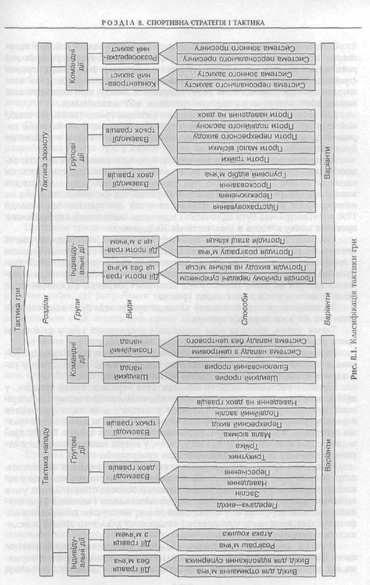

РОЗДІЛ 2
ІНДИВІДУАЛЬНІ ТАКТИЧНІ ДІЇ

Баскетбольна гра ‒ це атака на кошик суперника та захист власного кошика. Баскетбольна тактика також поділяється на атакувальну і оборонну. У сучасному баскетболі всі гравці команди, які володіють м’ячем, стають нападниками, а всі гравці, які втратили м’яч, стають захисниками.
За допомогою активних дій в атаці команда бере ініціативу і змушує суперника прийняти свій тактичний план гри.
Тактика атаки полягає в створенні умов для того, щоб один із гравців вкинув кошик. Для цього за 24 секунди, відведені на атаку, необхідно використовувати добре організовані та підготовлені тактичні рухи, спрямовані на наближення м’яча до кошика суперника, створення сприятливих умов для завершення атаки та забезпечення можливості атакуюча боротьба за відбій м’яча при промаху. Тактика атаки дає команді можливість вибирати і використовувати найбільш доцільні засоби, способи і форми проведення запланованої атаки в залежності від конкретного суперника і часу ігрової діяльності. Природно, всі дії при нападі можна класифікувати як індивідуальні або колективні. За класифікацією тактики гри колективні дії поділяються на групові та командні[5].
Організація нападу. Основна мета атаки ‒ подолати опір захисників і закинути м’яч у кошик. Для виконання цього завдання вам знадобиться:
- Зробіть швидкий перехід від захисту до нападу. Як тільки команда заволодіє м’ячем, усі гравці повинні перейти до кошика суперника найкоротшим шляхом (тобто по прямій) широким фронтом углиб зони суперника, швидко займаючи вихідні позиції. Це може забезпечити сприятливі територіальні умови для подальших маневрів і взаємодії.
- Провести атаку в умовах найменшого опору. Якщо супернику не вдається своєчасно та організовано пробити оборону, то нападники мають можливість отримати чисельну перевагу та швидко наблизитися до кошика. Команда повинна намагатися негайно атакувати в будь-який зручний момент. Це дуже важливо через правило 24 секунд, тобто час, протягом якого команда, яка володіє м’ячем, має виконати кидок у кошик. Для досягнення цієї мети не завжди достатньо однієї атаки. Тому гравці намагаються кілька разів атакувати і заволодіти м’ячем, якщо кидки виявляються невдалими.
- Зменшіть тривалість нападу. Це досягається виключенням тривалих підготовчих і нераціональних дій гравців, підвищенням техніко-тактичної активності у використанні ігрових прийомів, підвищенням ефективності групових і командних дій.
- Забезпечити правильне розташування гравців. Якщо супернику вдається організувати захист на своїй половині поля, то нападники повинні зайняти вихідні позиції відповідно до своїх ігрових функцій і командної тактики. Така розстановка забезпечує звичайні умови і порядок взаємодії гравців і спрямовує їх увагу на дії в певному напрямку і типі дій.
- Підвищити маневреність гравців. Маневреність ‒ це організований, скоординований і безперервний рух кількох гравців або всієї команди. Маневри узгоджуються з різною технікою гри, особливо завдяки передачам і веденню м’яча, що сприяє створенню активних ігрових позицій. Маневреність відволікає захисників від задуму нападаючих, створює кращі позиції для прийому м’яча, сприятливі умови для взаємодії нападаючих і виконання завершальних кидків.[4].
- Частіше нападають невеликими групами. Це дозволяє уникнути багатьох помилок у взаємодії гравців.
Для успішного проведення гри необхідні індивідуальні навички баскетболістів, їх уміння орієнтуватися в ігрових ситуаціях і правильне використання відповідної техніки гри. Необхідно навчитися взаємодіяти з партнерами, щоб досягти взаєморозуміння і координації дій. Гравці повинні проявляти ініціативу та рішучість, бути самовідданим у грі, виконувати дії впевнено та швидко, що, безперечно, впливає на результативність дій усієї команди.
Основою успіху в баскетболі є навчання та вдосконалення найважливіших технічних елементів та їх правильне використання. Індивідуальні прийоми нападу є будівельними блоками командного наступу. Чим краще гравці засвоюють індивідуальні тактичні стилі гри, тим легше команді організовувати атаки, підбирати засоби атаки, готувати і виконувати комбінації. Під час змагань часто буває так, що нападаючому доводиться грати в м’яч і точно передавати його партнеру, який займає вигідну позицію для продовження атаки, або коли, отримавши м’яч, самостійно йде до кошика і повинен кинути м’яч без безпосередньої допомоги партнерів. Тільки висока тактична підготовка може допомогти нападнику перемогти в поєдинку з захисником.
Кожен баскетболіст має свій арсенал тактичних прийомів атаки в залежності від амплуа. Одні тактичні прийоми атаки більше притаманні центральним гравцям, інші нападаючим, треті захисникам. Багатьма техніками повинні однаково володіти гравці в першому та задньому рядах команди.
Для успіху в атаці баскетболіст повинен володіти індивідуальними прийомами боротьби з суперником, правильно орієнтуватися в складних ігрових ситуаціях і послідовно і постійно визначати і оцінювати наступні фактори:
- ігрова позиція на майданчику (задня або передня зона, 3-секундна зона, відстань до кошика, передня або бічна лінії, швидкість і напрямок руху, положення м’яча, розташування партнерів і суперників);
- позиція суперника з спостереженням за гравцем;
- положення партнерів і суперників, а також швидкість і напрямок їх рухів;
- рівень активності та вид опору супротивників, організація страхування тилу;
- чи знаходиться партнер в даний момент у вигідній позиції для атаки на кошик або для поєдинку;
- чи була можливість різкого переходу в центр, до керівника групи, до партнера, що знаходиться поруч;
- чи була ініційована раніше вивчена комбінація або групова взаємодія.
Здатність швидко аналізувати актуальну інформацію і прогнозувати розвиток ігрової ситуації дозволяє гравцеві приймати оптимальне рішення і успішно долати опір суперника.
Індивідуальні дії гравця в атаці включають:
- дії без м’яча: маневри, рухи, зупинки, прискорення, вибір положення, звільнення з-під опіки суперника, відволікаючі дії (фінти);
- з м’ячем: ведення м’яча, передача, кидок до кошика, добивання, підбір м’яча, що відскочив від задньої стінки або кошика, взаємодія з партнером.
У своїх індивідуальних тактичних діях гравець повинен використовувати особливості гри суперника, його недоліки у фізичній і технічній підготовленості, враховувати психологічні особливості суперника тощо [58].

2.1. Індивідуальні тактичні дії гравця без та з м’ячом
Індивідуальні тактичні дії гравця без м’яча
Гра без м’яча - одна з найважливіших тактичних дій в атаці.
Тому що в атаці м’ячем можуть володіти не всі п’ять гравців одночасно, а тільки один з них, так що кожен гравець грає без м’яча 80-90% ігрового часу. Немає ефективних ігрових систем, які не базувалися б на індивідуальних діях. Важливо не те, що гравець робить в атаці, а те, наскільки ефективно він це робить. Тому більша частина тренувального заняття повинна бути зосереджена на вдосконаленні окремих дій.
До дій без м’яча відносяться вихід з-під опіки суперника і переміщення на вільне місце для отримання м’яча від партнера і продовження атаки або звільнення частини поля під щитом для партнера і створення сприятливих умов для боротьби з ним. суперника або успішно боротися за володіння м’ячем, який відскакує від майданчика або кошика. Спеціальні спостереження показали, що баскетболіст, який грає 40 хв. ігрового часу без замін, працює безпосередньо з м’ячем лише 3,5-4 хвилини, весь інший час він використовує для гри без м’яча і намагається зайняти найкращу позицію на полі для подальших маневрів у рамках загального тактичного плану команди.
Головними принципами у діях кожного гравця під час гри у нападі є орієнтування, оцінка ситуацій, розташування на майданчику таким чином, щоб розосередити або зосередити захист суперника у визначеному місці і у необхідний момент, постійно загрожувати кошику суперника, виходячи на вільне місце для отримання м’яча, відкривати шлях для кидка своїм партнерам, надавати допомогу партнерам для звільнення від жорсткої опіки суперником. Завдяки мобільності гравець повинен утримувати суперника, що його опікує, у стані постійного напруження, змушуючи його реагувати на дії, що потрібні для звільнення необхідного простору, або спровокувати його на рухи, що можуть бути використані нападаючим для успішного проведення атаки [46].
Нападаючий виконує ці дії на основі рухів, поєднаних із зупинками, поворотами та діями відхилення. Рух баскетболіста характеризується швидкістю, зміною напрямку і раптовим застосуванням певних прийомів. Дії гравця без м’яча здійснюються в трьох напрямках: до кошика, до м’яча і від м’яча. Мета цих дій - вирватися з-під опіки суперника і вийти на вільне місце, отримати м’яч від партнера і продовжити атаку, створити сприятливі умови для інших партнерів або успішно змагатися за володіння м’ячем, що відбивається, щоб вийти з поля. кошик.
Залежно від напрямку і характеру рухів можливі два способи переміщення на вільне місце для прийому м’яча: рух назустріч партнеру, який тримає м’яч попереду суперника, і рух позаду суперника. У практиці змагань використовуються ці два прийоми в певних комбінаціях: круговий вихід; S-подібний вихід; V-подібний вихід за спину суперника; Г-подібний вихід з «петлею» у вільний простір (рисунок 2.1.).
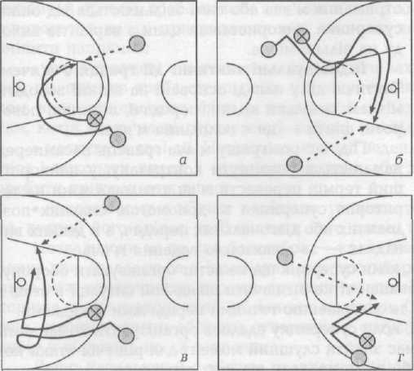
Рисунок 2.1. Види руху гравця для прийому м’яча: а – круговий вихід у вільний простір; б – S-подібний вихід на вільне місце; в – вихід контуру; d – V-подібний вихід на вільне місце.

При виконанні будь-якого прийому або варіанту звільнення від опіки захисника відбувається різким ривком, зміною напрямку і темпу бігу. Перш ніж спробувати вийти у вільний простір для прийому м’яча і атаки в кошик, слід спочатку підійти до захисника, зробивши фінт кинутися в бік, протилежний виходу, і тільки потім різко відійти від нього. Відпустити захисників.
При виборі позиції гравець без м’яча повинен дотримуватися таких правил:
- намагатися утримувати захисника у стані постійного напруження,
щоб ускладнити йому можливість здійснювати підстраховування або перехоплення м’яча;
- розташуватися на майданчику так, щоб ускладнити захиснику здійснення зорового контролю за підопічним і м’ячем;
- вибирати позицію на майданчику таким чином, щоб забезпечити
собі добрий огляд і полегшити партнерам проведення взаємодій під час
атаки;
- звільняти простір на шляху пересування партнера (коридор атаки),
що проходить з м’ячем, і не знаходитися на лінії можливої передачі іншому партнерові, який виходить під щит для атаки кошика;
- у момент кидка бути готовим зайняти вигідну позицію для боротьби
за відскік або для відходу назад і страхування тилу своєї команди;
- рішуче виходити назустріч м’ячу;
- бути готовим для постановки заслону, щоб поліпшити позицію грав
ця з м’ячем або без м’яча;
- швидко переходити від атаки у захист, коли команда втратила володіння м’ячем;
- бути завжди готовим зайняти потрібне місце під час атаки швидким
проривом.
Розуміння гри і вміння грати без м’яча є основним елементом індивідуальної тактики гри кожного гравця в контексті групових і командних дій в атаці. Наприклад, партнери створили умови для того, щоб гравець 1 атакував кошик м’ячем, залишаючи центральний коридор вільним для атаки суперника 1х1 (рис. 2.2.).

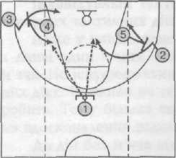
Рисунок 2.2. Дії гравців 3, 4, 2, 5 без м’яча.

Але якщо йому це не вдається і він залишається в своєму коридорі атаки, то партнери створюють умови для виходу інших гравців і отримання м’яча або звільняються з-під опіки суперника, використовуючи один із варіантів виходу на вільне місце.
Індивідуальні тактичні дії гравця з м’ячем
Тактичні дії в нападі засновані на вмінні володіти м’ячем, оскільки кидки, передачі, ведення, розвороти, фінти є володінням м’ячем.
При грі в з м’ячем гравець спочатку намагається розвинути контратаку, за допомогою потужних поздовжніх або діагональних передач, а в окремих випадках і за допомогою ведення м’яча.
Під час швидкої атаки, коли суперник ще не встиг організувати захист, кожен нападник повинен чітко розпізнавати швидкі ситуації в атаці та сприяти їх розвитку та завершенню точними передачами та кидками.
Якщо під час позиційної атаки супернику вдається організувати командний захист, гравець з м’ячем повинен знайти потрібний момент для проведення вирішальної атаки по кошику стрибком або після пасу під щит суперника [43].
Правильне використання відволікаючих дій (фінтів) при виконанні кидка, пасу або пасу дозволяє баскетболісту спочатку замаскувати свої справжні дії, вивести з рівноваги суперника, який охороняє м’яч, а потім пробитися до кошика або виконати один аут-кидок на середній відстані. або великі відстані. Отримавши м’яч від партнера, насамперед необхідно оцінити, чи є можливість для кидка, і визначити відстань до кошика. Ця відстань різна для кожного гравця: одні гравці можуть так само добре кидати з відстані 8 метрів, інші ‒ з 3 метрів. Якщо гравець займає не оптимальну позицію для кидка, він повинен передати м’яч партнеру, який знаходиться ближче до кошика. Якщо немає можливості передати м’яч партнеру, потрібно спробувати самому підійти до кошика або дозволити партнеру кинути м’яч.
Якщо всі три варіанти неможливі, необхідно передати м’яч «диспетчеру» і спробувати зіграти без м’яча.
Усі ці дії неможливо виконати без правильної вихідної позиції (стойки) гравця, так званої позиції потрійної загрози, завдяки якій можливий кидок по м’ячу, пас або ведення м’яча (рис. 2. 3).
У поєдинку один на один із захисником гравець повинен дотримуватися наступних положень:
- бажано розпочинати передачу, ведучи м’яч у бік передньої ноги захисника та ударяючи м’яч під його руку;
- коли захисник перекриває прохід з боку сильної руки нападника (зазвичай з правого боку), треба почати ведення м’яча у цьому ж напрямку, а потім з поворотом назад, прикриваючи м’яч тілом від вибивання позаду, швидко змінити напрямок;
- якщо гравцеві з м’ячем під час ведення вдалося обіграти захисника і пройти під щит, необхідно стежити за діями суперника і не поспішати при кидку: виконайте фінт при кидку першим, щоб не дати шансу захисникам, хто діє на страховці, вибити або відбити м’яч;
- маскувати свої дії. Наприклад, під час ведення м’яча раптово зупинитись і зробити кидок із середньої дистанції або змінити ритм ведення, прискорити його тощо;
- нападаючий з м’ячем повинен уважно стежити за діями захисникака, який опікає його, щоб виявити його сильні та слабкі сторони в грі.

- 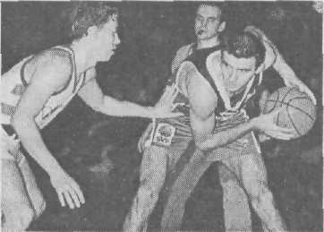
Рисунок 2.3. Розгортання потрійної загрози.

Незважаючи на те, що баскетбол є колективною грою, тактика гри складається з індивідуальних протистоянь між нападаючим і захисником, між певними парами і групами гравців. Команда атакує кошик через випущеного гравця. Після отримання м’яча цей гравець повинен мати можливість перемогти суперника в ситуації 1x1; негайно прийняти рішення у відповідь на дії захисника.
Якщо нападаючий з м’ячем правильно оцінює ігрову ситуацію, він має можливість здійснювати такі індивідуальні дії:
- якщо захисник опікує на відстані, то можна виконати кидок;
- оцінивши позицію захисника, нападаючий повинен адекватно діяти,
поки захисник не зайняв зручне положення для протидії;
- якщо ноги захисника не зігнуті ‒ це означає, що він не готовий до
захисту і нападаючий повинен атакувати;
- гравцю з м’ячем доцільно зробити фінт на передачу, щоб побачити,
як реагує захисник на провокацію;
- якщо захисник діє дуже жорстко, необхідно під час атаки кошика
«спровокувати» контакт із ним і, як наслідок, змусити його здійснити порушення правил і отримати персональне зауваження.
Майстерність баскетболіста визначається ефективністю і тактичною доцільністю прийомів, способів і засобів гри, особливо в екстремальних змагальних умовах. Під час ігрової боротьби слід враховувати характер дій супротивника, використовувати його сильні і слабкі сторони, викликати його до звичного для нього ходу спортивної боротьби або ігрової ситуації, до яких він звик, а потім сильно змінити і направити хід спортивної боротьби в своєму руслі на власну користь. Наприклад, у суперника хороша реакція. Передачі або кидки в кошик без відволікання можуть бути перехоплені суперником. Тому гравець повинен продемонструвати спробу пасу або удару, раптово скоротивши рух, спровокувавши суперника на контратаку повної амплітуди, тим самим зробивши його непідготовленим, а потім використавши цю ситуацію для виконання пасу або кидка м’яча в корзину.
Індивідуальну боротьбу, звичайно ж, виграють гравці, які виконують прийоми на високій швидкості і вирішують одне і те ж завдання різними способами. Одним з найбільш ефективних і універсальних засобів перемоги в боротьбі є обведення, який використовують гравці всіх ігрових амплуа. Для його виконання необхідна мінімальна кількість часу для отримання інформації про положення гравців на полі і висока техніка володіння м’ячем (відволікаючі рухи, кроки в різні боки, повороти, різна манера, спосіб і швидкість перенесення, зупинки, стрибки та різні способи закидання м’яча в кошик). Отже, виконання обведення вимагає від гравців широкої техніко-тактичної підготовки, стійкості, витривалості та впевненості в успішному виконанні [42].
Цінність тактичного використання цього способу атаки визначається у багатьох аспектах гри:
- прорватися до щита і закинути м’яч у кошик;
- створити чисельну перевагу, наприклад 2x1;
- зосередити або розосередити захист суперника;
- створити умови для виконання інших прийомів і дій; активізувати дії
команди, підвищити маневреність гравців;
- виконати відволікаючий маневр тощо.
Велике значення при виконанні індивідуальних тактичних дій має технічна майстерність баскетболістів. Під технічною майстерністю розуміють загальну кількість прийомів, якими оволодів гравець під час змагання (набір прийомів), ступінь різноманітності рухових дій (універсальність), ступінь досягнення найвищого результату (ефективність).
Ефективність і надійність тактичних заходів залежить від багатьох факторів: розумової, технічної, тактичної, фізичної, теоретичної та ігрової підготовки.
Стійкість і варіативність навичок можна розглядати як засіб забезпечення тактичних дій у змаганні. «Надійність» спортсмена в змаганнях є результатом всебічного вдосконалення його навичок і вмінь, що гарантує високу ефективність дій, незважаючи на появу зовнішніх і внутрішніх перешкод – «стійкість до перешкод».
До внутрішніх перешкод відносяться втома, психологічно стресові ситуації; до зовнішніх факторів сила суперника, умови змагань (екіпірування та якість обладнання, освітлення, температура повітря). Витримка, впевненість у своїх силах і мужність у подоланні перешкод забезпечують надійність у застосуванні гравцями техніко-тактичних дій.

2.2. Індивідуальні тактичні дії гравців в баскетбол різних ігрових амплуа у нападі
Індивідуальні тактичні дії центрового
Сила команди багато в чому залежить від гри центрового. Якщо в команді є сильний центральний, то вона точно буде грати стабільно і успішно.
По-перше, центровий – гравець із хорошими фізичними даними. Його зріст 210-220 см. Він повинен бути стрибким, сильним і швидким. Він є основною атакуючою силою команди і, безумовно, найрезультативнішим гравцем команди. Його часто охороняють двоє, іноді троє захисників. Йому доводиться грати в складних умовах, а тому повинен мати багатий техніко-тактичний арсенал. Оскільки центровий постійно бореться за володіння м’ячем під щитом, коли хтось із партнерів робить невдалий кидок, йому доводиться вчитися ловити м’яч високо у повітрі. Ситуація не завжди дозволяє центровому з м’ячем вийти на майданчик, щоб розпочати нову атаку на кошик: суперники навколо намагаються вибити м’яч з рук. Тому він повинен володіти технікою, щоб завершити атакуючі дії влучанням м’ячем у кошик супротивника.
Центровий повинен володіти передачами м’яча партнерам на короткі і далекі відстані, відволікаючими рухами (фінтами), за допомогою котрих можна звільнитися від щільної опіки суперників, а також кидками крюком і у стрибку.
Сучасний центровий повинен миттєво оцінювати ситуацію, вміло взаємодіяти з партнерами в позиційній атаці і виводити партнерів у положення для закидання м’яча в кошик. Чим більше атакуючих прийомів має центровий, тим ефективнішою стає його гра, оскільки сильного центрового часто охороняють кілька захисників, це дає одному з партнерів відносну свободу дій [43].
Діапазон атакуючих дій центрового залежить від його вміння закидати м’яч із середньої (5-6 м) і навіть з далекої відстані (3-очкові кидки). Це дозволяє центровому відвести від щита свого опікуна. Під кошиком залишається незахищене місце, куди центровий може переміститися з веденням м’яча після відволікаючих дій на кидок або передачу.
Гра центрового гравця дозволяє команді рознообразити тактику нападу та частіше використовувати передачі від партнерів під кошиком супротивника. Крім того, це дає можливість тимчасово використати перевагу у зрості над захисником. Наприклад, центровий може розпочати гру з лінії штрафного кидка після того, як відійшов від центральної оборони супротивників. У той час, великий нападник займає позицію на "антенах" тридцяти секундної зони, якого оберігає менший захисник.
Постійна активна боротьба за потрапляння під щит істотно збільшує силу атаки центрового.
Розміщення є одним із найефективніших способів нанесення атаки. Від уміння центрового правильно вибрати місце на майданчику залежить не тільки створення можливостей для отримання пасу від партнера, але й успішна гра в боротьбі за володіння м’ячем, що відскакує від кошика.
Центральний грає ближче до кошика, ніж партнери. Його позиція є найбільш сприятливою для атаки кошика. Тому, коли центр приймає передачу під щитом, у більшості випадків він змушений атакувати сам. Лише тоді, коли партнер по команді знаходиться у більш вигідній позиції, центральний повинен передавати йому м’яч. На практиці часто виникає така ситуація, коли центровий, обігравши свого опікуна, йде під кошик, щоб виконати кидок, але інші захисники суперника підходять до нього і в цей момент під кільце потрапляє звільнений від опіки партнер з іншого боку. Зрозуміло, що центровий має передати йому м’яч, щоб завершити атаку. У цьому випадку, однак, необхідно враховувати, що при передачі м’яча середньому партнеру всередині штрафного майданчика може бути порушено «правило трьох секунд».
Успіх атаки його партнерів багато в чому залежить від тактичних навичок центрового. Наприклад, за допомогою заслонів центровий може допомогти крайньому нападаючому або гравцеві задньої лінії атаки вирватися з-під опіки суперника (з м’ячем або без нього; рис. 2.4.).
Під час гри майже жодна комбінація не виконується без участі центрового. І якщо він діє індивідуально тактично правильно, це забезпечує успіх командної атаки.

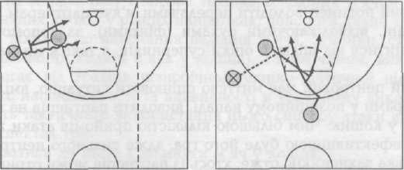
Рисунок 2.4. Прохід крайнього нападника за допомогою центрального екрану (а); вихід гравця із задньої лінії атаки за допомогою центрального екрану (b).

Центровий є однією з найважливіших фігур в організації, розробці та проведенні стрімких атак (швидкого прориву). Після того, як центровий оволодів м’ячем, що відскакує від «його» кошика, він негайно передає першу передачу партнерам і починає швидку контратаку. Під час цих дій він сам швидко просувається вперед, підтримуючи негайну контратаку на першій і другій фазах свого розвитку і намагаючись почати боротьбу за м’яч у разі невдалого кидка.
Індивідуальні тактичні дії нападника
Крайній гравець лінії атаки має більшу свободу дій, ніж центровий. У кожного нападника, який досяг висот майстерності, є своя «підкова» - популярний прийом атаки: потужна передача м’яча під щит суперника, снайперські постріли із середньої та дальньої дистанцій, уміння подолати найвужчі проміжки в захисті суперника та піклування про м’яч, поміщений у кошик, тощо.
Але одного прийому атаки, навіть доведеного до найвищої досконалості, недостатньо для успішної гри у нападі. Нападаючий повинен уміти ловити і передавати м’яч на високій швидкості бігу, йому необхідна швидкісна витривалість, щоб стрімко переходити у напад під час перехвату м’яча або оволодіння ним під своїм щитом. Він повинен високо стрибати, добре координувати свої рухи у повітрі і вміти вражати кошик з ходу.
Разом з центровим гравцем крайні нападаючі ведуть боротьбу під щитом за м’яч, що відскочив від кошика. Для успіху у цій боротьбі вони повинні вміти вибирати зручне місце, з якого можна обійти опікуна, опинитися ближче і швидше від нього біля щита.
Якщо для центрового кидок із середньої та дальньої дистанції є додатковою атакуючою зброєю, то для крайнього нападника він є основним засобом атаки, крім того, він повинен вміти робити передачу м’яча, щоб атакувати кошик з близької відстані. За допомогою цих засобів атака нападаючого стає небезпечною для суперників[39].
Ведення м’яча (дриблінг) є ще одним способом атаки, яким повинен володіти вінгер. Умілий дриблінг потрібен в деяких ситуаціях швидкого прориву, при проході з м’ячем під щит суперника і при виході на позиції для кидка в кошики із середньої та дальньої дистанцій.
Природно, суперники ретельно охороняють гравця, який може атакувати кошик з 6-8 м, і, щоб звільнитися з-під їхньої опіки, атакуючому слід використовувати дриблінг. Для цього йому потрібна стартова швидкість. Раптовий порив і прискорення допомагають нападнику звільнитися від захисника, навіть якщо він не володіє м’ячем.
Вінгер повинен узгоджувати свої дії з діями партнерів, наприклад, вміти вивести партнера в лінії захисту на кидок або використовувати прикриття одного з партнерів, щоб вирватися на вільний простір, прийняти пас і кинути (рис. 2.5.).
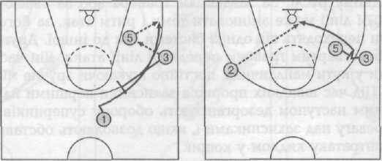
Рисунок 2.5. Відбір крайнього нападника для звільнення з-під опіки партнера з другої лінії атаки (а); використання фінта вінгером, щоб поцілити та потрапити під кошик (b).

Індивідуальні тактичні дії гравця задньої лінії ‒ захисника
Зараз прийнято вважати, що якісний захисник – це гравець, який приносить команді очки. Кожен гравець повинен вміти кинути м’яч, коли захисники послабили захист. Якщо захисник не буде постійно загрожувати кошику дальніми ударами, він буде ускладнювати роботу своїм переднім партнерам. Досвідчений суперник відразу помітить, що один із гравців заднього ряду не загрожує кошику, і почне відступати, щоб підтримати своїх партнерів у захисті. За своєю цілеспрямованістю – підкорити кошик суперника – гравці лінії захисту ні в чому не поступаються нападникам. У вашому арсеналі повинні бути кидки з 7-9 м.
Захисник повинен бути обов’язково швидким, однаково рухливим як з м’ячем, так і без м’яча. Під час ведення м’яча він повинен бачити все, що робиться на майданчику, вміти точно і вчасно передавати м’яч партнеру, який зайняв вигідну позицію для атаки. Його передачі мають бути різними за силою і відстанню. Він повинен: бути майстром усіх видів передач, вибираючи одну з них відповідно до ситуації, що склалася; знати, коли передати м’яч не у повітрі, а з відскоком від підлоги. Ця передача доцільна, коли суперник щільно опікує партнера. Такі передачі можна з успіхом робити центровим, тому що їх важко перехопити. Захисник ‒ це диспетчер, котрий розподіляє м’ячі своїм партнерам. Для того щоб виконати точну, своєчасну і результативну передачу, необхідні достатня сміливість, кмітливість, висока техніка. Результативні передачі роблять баскетбол більш видовищним і емоційним.
У команді зазвичай два гравці захисту. Один з них бере на себе роль диспетчера. Він контролює виконання тактичного плану, складеного тренером і затвердженого на зборах команди, і спрямовує дії партнерів у необхідному напрямку. За вказівкою тренера або за власною ініціативою гравець лінії захисту може змінювати темп і ритм атак, за його вказівками баскетболісти переключаються з однієї системи гри на іншу. Другий захисник стає, так би мовити, четвертим гравцем на передовій лінії атаки. Він часто робить глибокі атаки в кутах майданчика і постійно шукає відповідне місце, щоб закинути його в кошик. Під час швидких перерв захисники першими йдуть в контратаку, швидкою атакою дезорганізовують захист суперника, отримують чисельну перевагу над захисниками і, якщо дозволяють обставини, самі завершують контратаку ударом у кошик.
Під час позиційної атаки захисники рухаються більше своїх партнерів, контролюючи гру гравців попереду, починаючи комбінації і часто завершуючи їх після швидкого і раптового прориву під щит суперника. Захисники взаємодіють один з одним в нападі, з центром і нападаючими. Організовуючи атакувальні дії, захисники одночасно створюють захисну рівновагу і першими виходять у захисну зону, коли команда втрачає володіння м’ячем, зупиняючи порив суперників і чекаючи, поки інші партнери повернуться в захисну зону, щоб захистити кошик [38].

РОЗДІЛ 3.
РІЗНОВИДИ ГРУПОВИХ ТАКТИЧНИХ ДІЙ БАСКЕТБОЛІСТІВ У НАПАДІ

Групові тактичні дії в атаці включають взаємодію двох і трьох гравців, спрямовану на подолання опору захисту і створення умов для атаки одному з партнерів на кошик.
Групові дії є надзвичайно важливими будівельними блоками, які формують основу для скоординованих командних дій. Вони засновані на трьох можливих напрямках гравця після передачі м’яча партнеру: до кошика, до партнера з м’ячем, до партнера без м’яча.

3.1. Взаємодії двох гравців
Основні методи взаємодії між двома гравцями включають метод «передай м’яч і виходь», а також блокування, наведення та пересічення.
«Передай м’яч і виходь»
«Передай м’яч і виходь» є найпростішим прикладом взаємодії двох нападаючих. Після того, як гравець 1 передає м’яч партнеру (рис. 3.1. (а)), він робить ривок до кошика, щоб вирватися з-під опіки захисника і знову захопити м’яч.
Якщо атакуючому не вдається звільнитися від захисника прямолінійним ривком, він може змінити напрямок руху, щоб ввести в оману суперника (рис. 3.1. (б)). У цьому випадку Нападник 1 робить 2-3 кроки до свого партнера з м’ячем, а потім робить ривок до кошика, щоб підготуватися до отримання пасу.
Захисник, який охороняє Нападаючого 2, може спробувати перешкодити нападникам взаємодіяти, переходячи до лінії потенційної передачі та ускладнюючи отримання передачі від Гравця 1. У цьому випадку гравець 2 повинен зробити 1-2 кроки до партнера з м’ячем, а потім бігти до кошика за спиною захисника і отримати м’яч від партнера 1 (рис. 3.1. (в)).
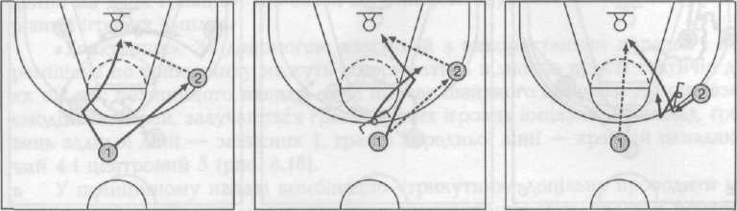
Рисунок 3.1. Передача та стрибок у кошик (а); передача і ривок зі зміною напрямку руху (б); Фальшивий рух гравця 2 до м’яча та його біг за спину.

Блокування
Якщо можливий подальший рух нападника в бік пасуючого партнера, то тактична взаємодія між двома гравцями будується на використанні длокуваня. Суть блокування: нападаючий стає поруч із захисником, який наглядає за партнером, і вибирає таке місце, щоб у захисника був найкоротший шлях, по якому він міг переслідувати свого підопічного. Блокуючий нападник змушує захисника пройти більшу відстань, ніж шлях партнера. Маневр дає партнеру можливість вирватися з під опіки на короткий час і атакувати кошик. При цьому гравець, який ставить блок, не залишається нерухомим: влучивши в захисника і випередивши партнера для подальших дій, він йде під щит для підтримки атаки. Гравець з м’ячем завжди повинен усвідомлювати, що партнер, який приєднується до атаки після блоку, часто більш небезпечний для суперника (рис. 3.2. (1)) [43].
Зовнішнє блокування
Блокування мають кілька варіантів: зовнішні, внутрішні, направляючі. Мета цього виду блокування полягає у створенні умов для свободи дій партнера, який може мати м’яч або бути без нього, дозволяючи йому виконувати передачі або рухатися у потрібному напрямку. Коли гравець, який виставляє блок, розташовується збоку або позаду захисника, що стежить за його партнером, це називається зовнішнім блокуванням.

Внутрішнє блокування
Якщо гравець, який встановлює блок, знаходиться між своїм партнером і захисником, який підтримує його, він створює внутрішній блок (рис. 3.2. (2)).
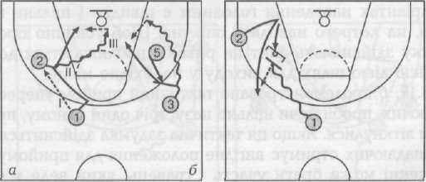
Рисунок 3.2. а) зовнішній боковий заслін гравця 1 для партнера 2, що володіє м’ячем; б) взаємодія центровий — нападаючий «двійка» (1). Внутрішній заслін: гравець 1 веде м’яч до партнера 2, розташувавшись між ним і його захисником, 1 віддає м’яч партнеру 2 для кидка (2).

Наведення
Нападаючий може використати наведення суперника на будь-якого зі своїх партнерів, котрий знаходиться у статичному положенні або пересувається. Переміщуючись, нападаючий наводить захисника, який його опікує, на свого партнера, котрий знаходиться у визначеній позиції. Наведення може здійснюватися гравцями з м’ячем або без м’яча. На рис. 3.3. (1-а), показано наведення, коли нападаючий проходить повз партнера з веденням м’яча, а на рис. 3.3. (1-б), коли нападаючий без м’яча здійснює наведення, звільняючись від опіки суперника, отримує м’яч для кидка або подальшого розвитку взаємодій.
Зупинити атаку на кошик при прицілюванні можна, якщо гравець, який отримав м’яч, кине його нападаючому, який направив на нього суперника (рис. 3.3. (2-а)).
При наведені часто використовується відволікаючий маневр, наприклад Гравець 1 (рис. 3.3. (2-б)) рухається до штрафного майданчику, змушуючи суперника супроводжувати його, потім нападаючий швидко прискорюється до свого партнера з м’ячем і, отримавши передачу майже із рук в руки, виконує кидок в кошик. В іншій ситуації демонструється лідерство двох гравців у русі назустріч один одному (рис. 3.3 (3-а)).
У всіх варіантах наведення головним є швидке і щільне пересування біля партнера, на котрого наводять опікуна. Щоб успішно провести наведення, спочатку здійснюють фінт на ривок і наближаються до захисника, звільнивши цією дією шлях для виходу у необхідне місце.
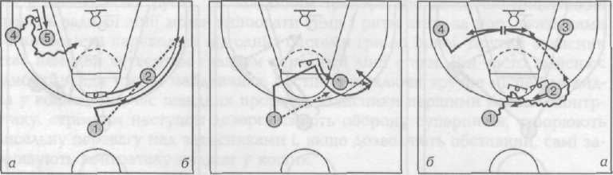
Рисисунок 3.3. 1) наведення: а) за допомогою дриблінгу; б) за допомогою переміщення; 2) наведення з виконанням відволікаючого маневру нападаючого; 3) наведення під час зустрічного пересування двох нападаючих: 1 і 2 та 3 і 4.
«Пересічення»
На рисунку 3.4. (б) ілюструється тактичний маневр «пересічення», де двоє нападників біжать навпроти один одного з метою викликати зіткнення між двома захисниками. У випадку успішного виконання цього маневру, принаймні один нападник отримує сприятливу позицію для прийняття м’яча. У маневрі «пересічення» може також брати участь гравець, що веде м’яч, рухаючись назустріч своєму партнеру.

3.2. Взаємодії трьох гравців у нападі
Більшість трійкових інтеракцій у грі базуються на раніше розглянутих двійкових взаємодіях, до яких приєднується третій учасник. Виділяються такі основні форми взаємодій трьох гравців: «трикутник», «трійка», «мала вісімка», «перехресний вихід», та «наведення на двох гравців», які зазвичай включають гравців різних спеціалізацій.
«Трикутник»
У взаємодіях, що здійснюються через передачі та переміщення у формації трикутника, можна створювати тактичні комбінації, ефективні як у позиційних атаках, так і при швидкому прориві. Ці взаємодії часто включають гравців з різних ліній, наприклад, захисника з задньої лінії, крайнього та центрового нападників.
Під час позиційного нападу, використання формації «трикутник» на одному з флангів дозволяє ефективніше використовувати можливості центрового нападника. У цьому контексті, передача м’яча центровому нападнику та підтримка його дій біля штрафної зони стає простішою. Захисники, які охороняють центрового нападника, у такому випадку можуть створити можливість для крайнього нападника або захисника виконувати кидки з середньої відстані.
Під час швидкого прориву, захисник повинен зайняти позицію далі від щита, ніж його партнери, які становлять загрозу взяттю кошика. Крайній нападник, отримавши м’яч на фланзі, передає його назад до захисника, який розташований у центрі (на вершині трикутника), а звідти м’яч передається на інший фланг до центрового нападника, який завершує атаку або передає м’яч крайньому нападнику чи захиснику для завершального кидка.
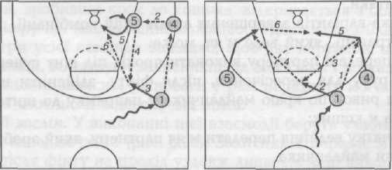
Рисунок 3.5 Взаємодія трьох гравців у позиційній атаці «трикутник» (1); взаємодія трьох гравців під час швидкого прориву комбінації «трикутник».

Взаємодії «трикутник» під час швидкого прориву ефективні для отримання чисельної переваги над захисниками (3х2).
«Трикутні» взаємодії вимагають швидких передач м’яча, і їх можна досягти шляхом зміни позицій гравців[32].
«Трійка»
Ці взаємодії базуються на утворенні трикутної формації з гравців різних ігрових ролей та на концентрації передач м’яча на одному фланзі нападу, одночасно створюючи заслон на протилежному фланзі. Наприклад, на рис. 3.6. (1) гравець з задньої лінії 2 робить передачу м’яча нападаючому 3, одночасно роблячи ривок у протилежному напрямку та створюючи заслон для гравця задньої лінії 1. Гравець 1, обійшовши заслон, підходить до кошика і приймає м’яч від гравця 3 для здійснення кидка.
У випадку, якщо рух до кошика ускладнений через дії захисника, що охороняє гравця 2 (наприклад, через зміну захисника), гравець 1 може зробити ривок у напрямку до партнера 3 з м’ячем, отримати від нього м’яч, зробити кидок, перейти до ведення м’яча і створити заслон для гравця 3. Потім гравець 3, ведучи м’яч, проривається до кошика, обігравши заслон (рис. 3.6. (2)).
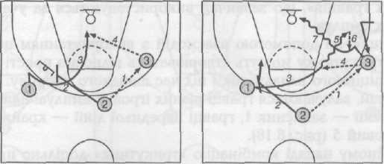
Рисунок 3.6. Взаємодія двох захисників і вінгера («трійка») (1); Взаємодія двох захисників і вінгера (варіант «трійка») (2).

При виконанні комбінації «трійка», існує кілька варіацій рухів. Один із прикладів - гравець 2 імітує встановлення заслону для партнера 1, але в середині шляху несподівано змінює траєкторію бігу, рухаючись прямо до кошика для прийому м’яча від гравця 3 та виконання кидка. Альтернативно, якщо захисник, що протистоїть нападаючому 3, спробує уникнути заслону і відступить у штрафну зону, нападаючий 3 може зробити ривок уздовж бічної лінії, отримати м’яч та виконати кидок з середньої дистанції.
«Мала вісімка»
У цій стратегії взаємодіють три гравці, використовуючи ряд послідовних пересічень та ведення м’яча. Вони координують свої рухи з виконанням заслонів та швидкими передачами, створюючи модель, що нагадує «малу вісімку». Ця взаємодія може бути виконана кілька разів (до 4-5 разів) до створення оптимальних умов для атаки на кошик (див. рис. 3.7. (1)). Гравець 1 веде м’яч до гравця 2 і передає йому м’яч у момент пересічення. Наступно, гравець 2, ведучи м’яч до кошика, передає його гравцю 3, який йде на пересічення, та так далі.
«Мала вісімка» може бути ефективно використана, коли троє гравців розташовані у задній лінії атаки або на одному з флангів передової зони атаки.
Існують різні способи завершення атаки у цій стратегії. Гравець, що веде м’яч, може:
- Замість передачі м’яча партнеру, здійснити прохід під щит супротивника.
- Замість руху для пересічення, після фінту, різко ривок вздовж майданчика у напрямку до щита та прийняти м’яч для кидка.
- Після початку ведення м’яча, передати його партнеру, який робить ривок під щит з центру майданчика.
- Відразу кинути м’яч у кошик з середньої або далекої відстані, особливо якщо захисники відступили до щита.
«Перехресний вихід»
У ситуаціях 3x3 часто використовується тактика, відома як перехресний вихід. Вона включає в себе перетинання траєкторій двох гравців у безпосередній близькості до третього, часто центрового гравця, який знаходиться обличчям до кошика суперника (див. рис. 3.7. (2)). Гравець 1 пасує м’яч центровому 5 та проходить під щит з правого боку. Гравець 2, здійснюючи фінт, рухається з лівого боку. Гравець, що передає м’яч, завжди рухається першим, а його партнер ‒ другим, виконуючи перехресний рух.
Під час перехресного виходу можуть бути використані заслони або наведення. Гравець 5, після виконання фінтів, може передати м’яч будь-кому зі своїх партнерів для атаки на кошик, зробити кидок самостійно, або після фінту пройти з м’ячем під щит для кидка. Тактика «перехресний вихід» ефективна не тільки перед щитом, але й на флангах атаки (див. рис. 3.7. (3)).
Перехресний вихід може бути виконаний двома гравцями задньої лінії, розташованими на лінії штрафного кидка (див. рис. 3.7. (2)), або сполученням гравця задньої лінії з крайнім нападаючим (див. рис. 3.7. (3)).

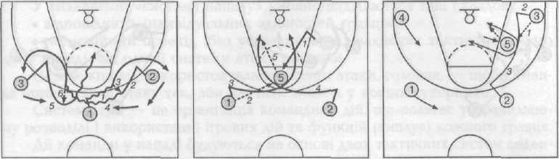
1 2 3
Рис. 3.7. «Мала вісімка» (1); «перехресний вихід» (2); комбінація «перехресний вихід на одному з флангів атаки».

У цій тактиці відкриваються численні можливості для здійснення кидків. Коли нападник рухається першим і отримує передачу, він опиняється в ідеальній позиції для здійснення кидка з невеликої відстані. Захисник, який слідує за нападаючим, також має хорошу можливість для кидка у стрибку з близької відстані, особливо якщо захисники відступають під щит, або він може продовжити рух до кошика, якщо його захисник відступив, натрапивши на заслон. Центровий, роблячи крок до кошика, виходить у відкрите положення зі сторони м’яча, отримуючи чудову можливість для кидка з близької відстані. Для ефективності командної гри важливо, щоб двоє інших партнерів, які не беруть участі в комбінації, відволікали захисників від основної лінії атаки та розміщувались ззаду для забезпечення оборонної рівноваги на випадок перехоплення м’яча суперником або його захоплення після відскоку від щита.
Подвійний Заслін
Ця взаємодія залучає захисника 1, центрового 5 та нападника 3 (див. рис. 3.8. (1)). Захисник 1 робить передачу м’яча нападнику 3. Останній, після обманного руху на прорив вздовж лицьової лінії, використовує заслон центрового 5, а потім переходить до заслону від гравця 1, який рухається до кошика, наче очікуючи на зворотну передачу, і формує подвійний заслін разом з центровим біля бокової лінії штрафної зони. Гравець 3 використовує обманний рух та рухається з м’ячем повз подвійний заслін до зони штрафного кидка. Захисник суперника, що стежить за нападником 3, відділяється подвійним заслоном. У випадку переключення оборонців на нападника 3, він може передати м’яч центровому 5.
Наведення на Двох Гравців
Аналогічно подвійному заслону, у взаємодіях трьох гравців реалізується тактика наведення на двох партнерів, які знаходяться або наближаються у момент ініціювання наведення (див. рис. 3.8. (2-3)). Нападник 3, ведучи м’яч, змушує свого захисника відступити до кошика. Під час цього маневру він спочатку привертає увагу свого опікуна на центрового 5, а потім на іншого нападника 4, який перемістився з протилежного флангу. У разі зміни оборонців суперника, гравець 3 може передати м’яч партнеру, який вийшов з-під опіки, для здійснення кидка у кошик.
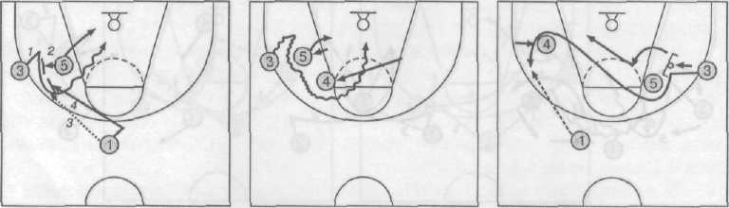
1 2 3
Рис. 3.8. Подвійний заслін (1); наведення на двох гравців веденням м’яча (2); наведення на двох гравців для звільнення від опіки і отримання м’яча.

РОЗДІЛ 4.
КОМАНДНІ ТАКТИЧНІ ДІЇ У БАСКЕТБОЛІ

Основна мета командних дій у нападі - це створення умов, які дозволяють одному з гравців виконати влучний кидок у кошик як результат гри за певною комбінацією або її варіаціями, а також забезпечити контроль над м’ячем під щитом суперника і вжити необхідних заходів для захисту власного кошика у випадку втрати м’яча. Команди обирають певні форми організації гри, які включають в себе атаки на кошик суперника таким чином, щоб порушити його оборонну гру, у той час як нападники діють спільно, цілеспрямовано використовуючи різні тактичні прийоми та методи.
Вибір нападу починається з того, що гравці досягають потрібного рівня фізичної підготовки, вчаться використовувати індивідуальні та групові тактики, і добре розуміють ролі кожного гравця в команді. Тренер вибирає систему нападу, враховуючи навички своїх гравців і власну компетентність.
Система нападу включає в себе організацію командних дій, принципи взаємодії гравців, тактичні маневри та їхні варіанти. Визначення "системи нападу" охоплює такі складові, як відповідність індивідуальних здібностей гравців та гладкий перехід від оборонних дій до нападу та між різними системами атаки.
Команди у нападі використовують дві основні тактичні системи: швидкий прорив і позиційний напад. Обидві системи постійно удосконалюються і мають багато варіантів, залежно від оборони суперника, складу команд і специфіки змагань. Вибір способу нападу головним чином залежить від стилю гри суперника, при цьому обраний варіант повинен максимально використовувати сильні сторони власної команди і слабкі сторони суперника.
4.1. Швидкий прорив
Швидкий прорив полягає в тому, щоб швидко доставити м’яч до кошика
суперника та виконати кидок, коли захист суперника ще не підготовлений, часто створюючи чисельну перевагу нападників.
Найкращі можливості для швидкого прориву виникають під час перехоплення м’яча в обороні, захоплення м’яча після відскоку під власним кошиком, та вкидання м’яча після забитого кидка суперника.
Організація швидкого прориву починається з захоплення м’яча, планування рухів нападників та використання передач та ведення м’яча.
Основні умови для ефективного швидкого прориву включають впевнене володіння м’ячем, точні передачі під час швидкого руху, хорошу фізичну підготовку та бігову витривалість, впевнені кидки на великій швидкості, добру техніку ведення м’яча, а також гарний периферійний огляд та здатність до прогнозування ігрових ситуацій.
Швидкий прорив складається з трьох фаз: початку, розвитку та завершення. Успіх першої фази залежить від швидкості руху гравців, стартового прискорення кожного учасника атаки та точності першої передачі. У цій фазі команда намагається створити чисельну перевагу. У другій фазі, фазі розвитку, команда підвищує швидкість маневрування, використовуючи усю площу майданчика та використовуючи три коридори, які займають гравці під час швидкого прориву, атакуючи широким фронтом і продовжуючи боротьбу за чисельну перевагу.
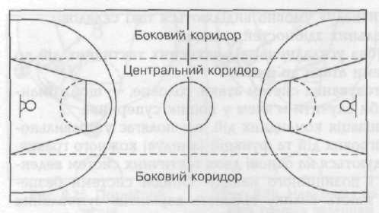
Рис. 4.1. Три коридори атаки, котрі займають гравці під час швидкого прориву.
У другій фазі атаки важливо проявити максимальну швидкість бігу, швидкість здійснення різноманітних прийомів та тактичних рухів, а також забезпечити їх раціональність та ефективність. Ефективність цієї фази залежить від того, наскільки тактично обгрунтовано використовується передача м’яча чи його ведення.
У третій, завершальній фазі, команда реалізує чисельну перевагу або перевагу у єдиноборствах між нападниками та захисниками. Дії в цій фазі відбуваються біля щита суперника і завершуються фінальним кидком на близькій чи середній дистанції без активного опору з боку захисників. Залежно від ситуації, кидок може бути здійснений і з-за меж 3-очкової зони.
Перша фаза організації атаки має критичне значення. Будь-яка помилка в цій фазі може зробити швидкий прорив недосяжним. Перша передача м’яча повинна бути негайно спрямована до найближчого партнера, який зазвичай виконує роль захисника і переміщується у бічний коридор. Якщо така передача неможлива, м’яч слід передати іншому захисникові, який рухається в центральний коридор майданчика (див. рис. 4.2).

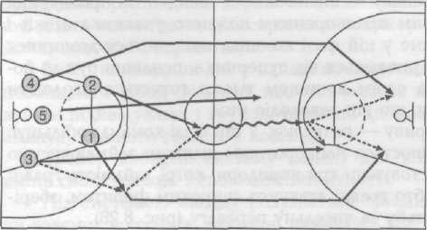
Рис. 4.2. Дії нападаючих під час організації швидкого прориву після передачі м’яча на фланг майданчика.

Організація швидкого прориву в баскетболі включає наступні ключові компоненти:
- Розробка стратегії руху гравців і встановлення необхідних умов для цього;
- Передача м’яча, яка повинна бути здійснена вчасно і з точністю;
- Використання всієї площі для атаки, включаючи три коридори;
- Застосування різноманітних ігрових прийомів та тактик на високій швидкості.
У процесі прориву активну роль відіграють усі учасники команди. Гравці передньої лінії рухаються спершу, а за ними ‒ гравці задньої лінії оборони. Траєкторія руху кожного гравця залежить від поточної ігрової ситуації та обраної стратегії руху під час швидкого прориву.
Основні елементи структури швидкого прориву включають:
- Підготовку до прориву в різних ігрових ситуаціях, які можуть виникнути при володінні м’ячем, та при його введенні в гру;
- Організація рухів гравців за попередньо розробленою стратегією;
- Перша передача, яка має бути своєчасною та точною незалежно від дистанції;
- Виконання основних маневрів для розміщення гравців на атакуючих лініях з урахуванням їх ігрових ролей;
- Здобуття чисельної переваги на ранній стадії атаки;
- Вибір між передачею та дриблінгом в залежності від тактики;
- Виконання тренованих комбінацій відповідно до стратегії атаки;
- Реалізація чисельної переваги та сприятливих умов для завершення атаки кидком у кошик з будь-якої відстані;
- Боротьба за контроль над м’ячем біля кошика суперника;
- Забезпечення оборони власного кошика і відповідь на контратаки суперника.
Що стосується методів організації швидкого прориву, то в сучасному баскетболі використовуються різноманітні стратегії атаки. Команди нападають не тільки при чисельній перевазі над суперником або при рівному розподілі гравців, але й часто здійснюють ешелонований прорив, атакуючи кошик суперника навіть при чисельній меншості.
Проведення прориву одним гравцем
Проведення швидкого прориву одним гравцем ‒ один з найпростіших варіантів. У ситуаціях, коли є передумови для прориву, один з гравців стрімко біжить до кошика суперника, а гравець, котрий оволодів м’ячем, довгою передачею виводить партнера на кидок з близької відстані. У даному способі атаки друга фаза організації прориву випадає (рис. 4.3.).

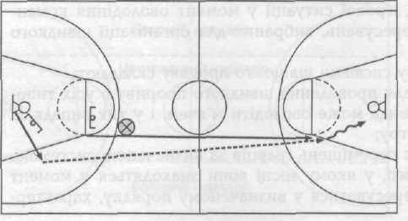
Рисунок 4.3. Прорив одним гравцем

Швидкий прорив з чисельною перевагою гравців
Під час гри часто виникають ситуації, коли нападаючі створюють чисельну перевагу над захисниками: двоє проти одного захисника (3x2, 4x3, 5x4).
У співвідношенні 2x1 у завершальній фазі атаки нападаючі пересуваються виступом або фронтально, але м’яч завжди повинен знаходитися у гравця, який найкраще володіє веденням або передачею. На рис. 4.4. зображено три способи завершення атаки 2x1.
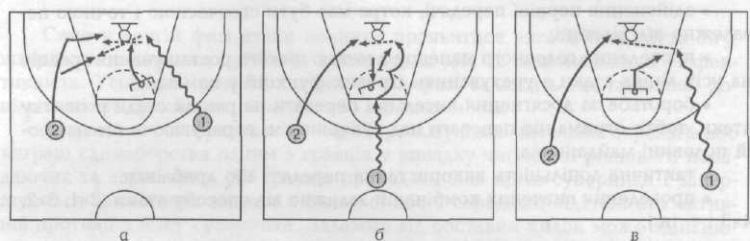
Рисунок 4.4. Варіант завершення швидкого прориву 2x1, коли гравець 1 відтягнув захисника і передав м’яч партнеру назад (а); варіант завершення швидкого прориву з одного флангу майданчика: гравець 1, виконуючи подвійні кроки для кидка, відволікає захисника (б); варіант швидкого прориву під час пересування гравців на флангах (в).

У формації 3x2 для атаки ідеально підходить розташування гравців у формі трикутника з однією вершиною, розташованою ззаду. У цій схемі двоє гравців розміщуються спереду, а один - ззаду.
У цьому випадку, успіх швидкого прориву в баскетболі залежить від гравця, який контролює м’яч. Цей гравець має швидко аналізувати ситуацію і вирішувати: або просуватися вперед з м’ячем, або передати його непокритому партнеру. Якщо оборонці покривають всіх партнерів, гравець з м’ячем має рухатися до кошика і завершувати атаку. У разі, якщо оборонець блокує шлях до виконання кидка, м’яч передається вільному партнеру.
В такій ситуації гравець з м’ячем відволікає на себе увагу одного з захисників, створюючи сприятливі умови для атаки на кошик.
Під час 3x2 атаки, оборонці можуть мати поздовжнє або фронтальне розташування. При поздовжньому розташуванні оборонців, рух нападника з м’ячем більш обмежений. У цьому випадку, крайні гравці мають активно діяти, і один з них повинен нападати на кошик за допомогою дриблінгу. Якщо оборонець переключається на крайнього гравця, то м’яч може бути переданий гравцю, який знаходиться ззаду (за лінією штрафного кидка). Гравці, що не володіють м’ячем, повинні створити сприятливі умови для прийому м’яча і бути готовими виконати кидок (рис. 4.5.).
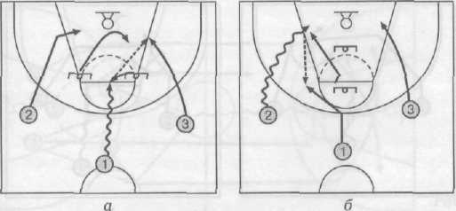
Рисунок 4.5. Організація завершення швидкого прориву 3x2: при фронтальному (а) та поздовжньому [б) розташуванні захисників.

Швидкий прорив з чисельною рівновагою гравців нападу та захисту
При рівному співвідношення гравців нападаючі використовують вивчені комбінації, побудовані на групових взаємодіях трьох гравців, сміливо використовують поздовжні проходи, обведення, наведення, заслони, відволікаючі дії, різні способи кидків і т. ін. Відмінне орієнтування, висока індивідуальна майстерність, взаєморозуміння і узгодженість дій є головними складовими для досягнення успіху у таких ситуаціях [31].
Розглянемо дії нападаючих у разі рівної кількості захисників. У ситуації 1x1 нападаючий може обіграти захисника за рахунок швидкого обведення суперника з використанням відволікаючих дій, фінтів, раптових зупинок, поворотів і кидка у стрибку або після прориву під щит. У випадках, коли захисник відступає до свого кошика, намагаючись завадити кидку з близької відстані, у нападаючого виникає можливість вразити кошик з середньої відстані. Для цього необхідно раптово зупинитися і виконати кидок.
У співвідношенні 2x2 гравці використовують вивчені комбінації для двох партнерів, наприклад «двійку» (рис. 4.6).
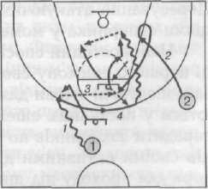
Рис. 4.6. Завершення швидкого прориву у співвідношенні гравців 2x2 «двійка».

Основний маневр у комбінації виконується біля лінії штрафного кидка, де гравці застосовують різноманітні блоки та переміщення. Вибір гравця на позицію центрового і його дії залежать від конкретних ігрових умов.
У випадку швидкого прориву за форматом 3x3, дії здійснюються за допомогою різних видів взаємодії між трьома гравцями. Під час наближення до зони штрафного кидка, гравці можуть застосувати такі тактики, як «трійка», «мала вісімка», «перехресний вихід», «перетин», заслони, відволікання та стандартні комбінації з центровим гравцем. Ефективність цих взаємодій залежить від здатності гравців швидко рухатися і відділятися від суперників, зберігаючи широкий фронт атаки і високий темп виконання кожної дії (рис. 4.7.)
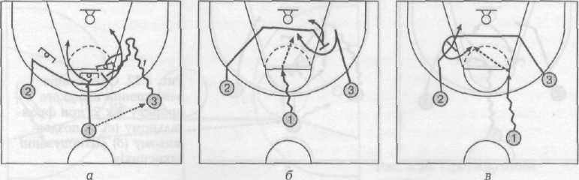
Рис. 4.7. Завершення швидкого прориву у співвідношенні гравців 3х3 з використанням подвійного заслону; гравець 3 дриблінгом виходить у високу позицію центрового; гравець 1 проривається під щит; гравець 2 наводить захисника на 1-го, а потім на 3-го, отримує передачу з рук в руки і кидає (а); завершення контратаки 3x3: гравець 1 спрямовує ведення м’яча до дуги штрафної зони, зупиняється для кидка. Гравець 2, продовжуючи біг під кошик, ставить «екран» для гравця 3, який наводить свого опікуна на 2-го і вривається у штрафну зону для отримання м’яча і виконання кидка (б); завершення швидкого прориву 3x3 комбінацією з наведенням опікуна нападаючого З на партнера 2 (в).

4.2. Ешелонований прорив
Цей метод швидкого прориву у баскетболі включає створення чисельної переваги на майданчику, наприклад, чотири гравці проти трьох або п’ять проти чотирьох. Зазвичай, ешелонований прорив відбувається і завершується при балансі між кількістю нападників і захисників, використовуючи стандартні комбінації для двох або трьох гравців. Залучення великої кількості гравців у нападі, організованому у два послідовні ешелони, включаючи високих нападників і центрових, дозволяє команді створити потужний тиск на оборону противника.
Ешелонований прорив включає три етапи: початок, розвиток і завершення. Якщо у передньому ешелоні гравці вдалися в протистояння з кількома захисниками, то гравці заднього ешелону повинні забезпечити додаткову підтримку, посилюючи атаку новими силами. Посилення атаки відбувається хвилеподібно, зі зміною ешелонів. Спочатку до кошика противника прямує гравець з м’ячем разом з партнерами, потім його обганяють один або два гравці, і на останок приєднуються інші гравці. Така послідовність руху зумовлена позиціями захисників противника.
Простий варіант ешелонованого прориву полягає у тому, що гравці першого ешелону активними діями натискають на оборону, створюючи можливості для дальніх кидків наступних ешелонів. Гравці першого ешелону розподіляють захисників по фронту атаки, відволікаючи їхню увагу своїми діями, і таким чином відкривають «коридор» для гравців другого ешелону.
Розглядаючи фази ешелонованого прориву на рис. 4.8., гравець №3, заволодівши м’ячем, робить першу передачу гравцю №1 (або гравцю №2). Партнер №2 виходить у центральний коридор для прийняття передачі, тоді як гравці №4 і №1 рухаються в лівому та правому коридорах, агресивно входячи в штрафний майданчик для нападу на кошик. Це перший ешелон атаки. Гравець №3, супроводжуючий, підтримує гравця №2 з м’ячем, готовий прийняти передачу для атаки з лінії штрафного кидка або прориву під кошик, формуючи другий ешелон. Центровий гравець №5 також є частиною другого ешелону, виконуючи роль «страховщика». Його дії сприяють ефективному проведенню і завершенню швидкого прориву. Зазвичай «страховщиком» є гравець, який вводить м’яч у гру після закинутого кидка або той, хто першим отримує м’яч після відскоку, щоб розпочати швидкий прорив. «Страхування» на другому етапі швидкого прориву включає багато варіантів і має великий потенціал.
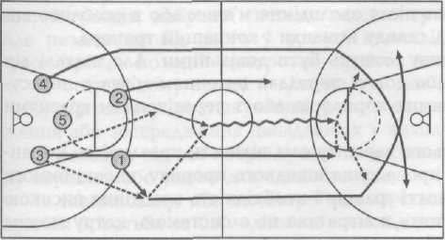
Рис. 4.8. Варіант ешелонованого прориву.
У фінальній стадії швидкого прориву, увага гравців зосереджена на створенні оптимальних умов для успішного кидка у кошик, забезпеченні підбору м’яча у разі невдачі, а також на підготовці до переходу від нападу до оборони у разі втрати м’яча.
Основна стратегія використання чисельної переваги полягає у активних діях гравця з м’ячем, який залучає захисника і відкриває можливість передати м’яч вільному партнеру. Якщо у першому ешелоні атаки створити чисельну перевагу не вдалося, завершити атаку можуть гравці з другого ешелону.
Реалізація швидкого прориву в значній мірі залежить від автоматизованих дій гравців під час нападу. Кожен гравець повинен діяти обдумано у будь-якій ситуації, швидко пересуваючи м’яч до позиції для кидка. Швидкий прорив може починатися з передачі м’яча або ведення його, незалежно від того, як було заволодіно м’ячем, наприклад, після відбиття від щита, перехоплення, взяття вільного м’яча, кидка з гри чи після закинутого або невдалого штрафного кидка.
Переваги швидкого прориву включають можливість здійснення кидків з короткої відстані, підвищуючи шанси на успішне закидання. За допомогою швидкого прориву м’яч передається в передову зону настільки швидко, що пресинговий захист стає неефективним. Швидкий прорив також ефективний проти зонної системи захисту, дозволяючи передавати м’яч під кошик суперника до того, як усі п’ять захисників встигнуть повернутися у свою зону. Застосування швидкого прориву залежить від складу команди та стратегії тренера, може використовуватися як після кожного оволодіння м’ячем, так і в особливо сприятливих обставинах.
Методи швидкого прориву варіюються і можуть включати короткі або довгі передачі, ведення м’яча з пересуванням гравців уздовж прямих коридорів або перетином майданчика гравцями.
До потенційних недоліків швидкого прориву належать вразливість команди при втраті м’яча під час атаки, високі вимоги до фізичної підготовки гравців і необхідність володіння високою швидкісною технікою. Контратака не може бути постійною системою, вона залежить від сприятливих ситуацій, вміння суперників створювати оборонну рівновагу, індивідуальних особливостей гравців, складу команди та інших факторів.
Для успішного швидкого прориву необхідні такі умови:
- Надійна та агресивна гра під щитом для заволодіння м’ячем;
- Висока швидкість;
- Надійне володіння м’ячем і мінімізація помилок;
- Вміння визначити момент для контратаки;
- Самоконтроль і управління м’ячем, щоб у несподіваних обставинах можна було сповільнити контратаку і перетворити її в звичайний напад проти організованого захисту.

4.3. Позиційний напад
Швидкий прорив у баскетбольній грі не завжди вдається через те, що суперники швидко організовують командну оборону і покривають усіх гравців нападу. У такій ситуації команда повинна перейти до одного з варіантів позиційного нападу, під час якого гравці нападу намагаються перехитрити організований захист суперника.
Основна стратегія позиційного нападу полягає в атакуванні з позицій, які відповідають ігровим ролям різних гравців команди. Гравці мають 24 секунди, що надані правилами гри на атаку, для того, щоб зруйнувати захист суперника і реалізувати вивчену комбінацію або створити умови для обґрунтованого кидка з середньої або далекої відстані.
У позиційному нападі існують дві основні системи: з центровим гравцем і без центрового гравця, кожна з яких має багато варіантів. Команди обирають один або кілька варіантів нападу, які вони використовують проти різних видів захисту.
Позиційний напад варіюється в залежності від системи захисту суперника, будь то персональна, зонна оборона або їх комбінації. Це вимагає від гравців знання великої кількості взаємодій.
Для максимальної ефективності кожного гравця, їхні дії поділяються за ігровими ролями. Команди складаються з гравців передньої та задньої ліній, нападників та захисників відповідно. Склад команди та роль гравців залежать від їх індивідуальних навичок, обраної системи гри та конкретних умов змагань. У кожній команді є гравці трьох основних позицій: центрових, крайніх нападників і захисників.
Позиційний напад складається з трьох послідовних фаз:
- Підготовча фаза: розташування гравців на вихідних позиціях і їх розподіл по майданчику;
- Основна фаза: колективні дії гравців для створення чисельної переваги або умов для один на один;
- Завершальна фаза: реалізація чисельної переваги і боротьба за м’яч під щитом.
У першій фазі гравці нападу переводять м’яч на половину суперника і займають позиції згідно з обраною схемою, створюючи баланс або фокусуючи увагу на головному напрямку атаки.
У другій фазі команда реалізує взаємодії, що дозволяють одному з гравців визволитися від опіки для кидка або створити умови для один на один.
У завершальній фазі один з гравців робить кидок у кошик, після чого команда забезпечує боротьбу за м’яч під щитом і своєчасний відхід до захисту.
Існують два основних типи позиційного нападу: з використанням центрових гравців і без них. Варіанти позиційного нападу використовуються в залежності від системи захисту суперника. Напад з участю високих центрових гравців є поширеним у сучасному баскетболі через важливість зросту гравців і переваги, які надає розташування центрових біля щита.
Напад з одним центровим
Командні стратегії, що включають використання одного центрового гравця, залежать від його позиціонування у зоні нападу. Високий і ефективний центровий гравець може розміщуватися у різних частинах біля щита суперника: у нижній, середній чи верхній частині штрафної зони.
Давайте розглянемо типові взаємодії з центровим гравцем під час нападу проти персональної оборони.
Коли центровий знаходиться у нижній частині штрафної зони, гравці передньої та задньої ліній стараються створити умови, щоб саме центровий міг завершити атаку (рис. 4.9., а).
Перебуваючи у середній частині штрафної зони, центровий активно атакує та допомагає своїм партнерам визволитися від опіки. У цій позиції, відрізняючись від нижньої, де він зазвичай грає, повернувшись спиною до кошика, центровий може отримати м’яч, повернутися обличчям до кошика і атакувати кидком або проривом під щит (рис. 4.9., б).
У верхній частині штрафного майданчика, близько до лінії штрафного кидка, центровий зазвичай виконує заслони, передачі та наведення. Атакуючи з цієї позиції, він може виконати дриблінг і кидок з короткої дистанції. У цій позиції він знаходиться досить далеко від кошика, щоб атакувати, повернувшись спиною до щита (рис. 4.9., в).
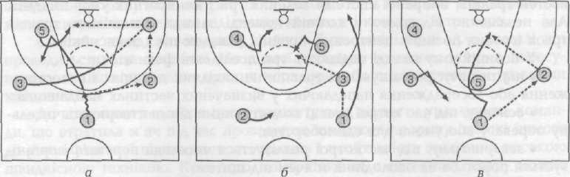
Рис. 4.9. Взаємодії з центровим 5 у нижній (а), середній (б) і верхній (в) позиціях штрафної зони.
Напад з двома центровими
Взаємодії з двома центровими визначаються їх розташуванням. Якщо вони розташовуються поряд, то вони використовуються для створення подвійного заслону (рис. 4.10).
Центрові можуть зайняти позиції з протилежних боків штрафної зони (розташування нападаючих 2 і 3). У цьому випадку гравець задньої лінії 1 і нападаючий 3 найчастіше використовують зустрічні переміщення з наступним проходом повз одного або двох центрових.
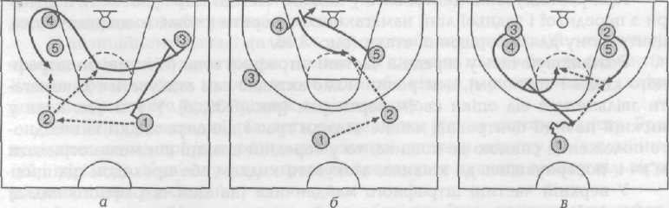
Рис. 4.10. Взаємодії гравців з двома центровими: використання подвійного заслону для нападаючого 3 (а); «екран» із зустрічними пересуваннями центрових [б]; використання центрових 4 і 5, які виконують заслон для звільнення нападаючих і отримання м’яча для кидка ‒ розташування гравців у вигляді «піраміди» (в).

Напад з безперервною зміною місць
У цих тактиках реалізується один із ключових аспектів сучасного баскетболу в атаці ‒ неперервне переміщення гравців. Команда розпочинає атаку, збираючи гравців на одному фланзі майданчика та розосереджуючи їх на протилежному. Через декілька переміщень гравці опиняються у подібних позиціях, що дозволяє команді продовжувати атаки без втрати часу на повторне розташування гравців (рис. 4.11.).
В позиції а (згідно з рис. 4.11.) гравець задньої лінії №1 передає м’яч гравцю передньої лінії №4, який вийшов з високої позиції центрового. Гравець №1 здійснює відволікаючий маневр, привертаючи захисника до себе, і рухається під щит або до лицьової лінії для отримання м’яча та кидка в кошик. У випадку виконання кидка, гравці №3, №4 і №5 борються за м’яч під щитом; якщо кидок не відбувся, крайній нападник №3, використовуючи наведення або заслін партнера №5, робить прорив під кошик для отримання м’яча від гравця №1 або №4; гравець №5, після заслону, переміщується у високу позицію центрового на лінію штрафного кидка, а гравець №2 забезпечує захисну рівновагу.
У позиції б, якщо кидок не був успішним, м’яч передається іншому гравцю задньої лінії №2, гравець №4 займає позицію крайнього нападника, гравець №3 займає позицію центрового або ставить заслін для гравця №4; гравець задньої лінії №1 повертається назад для захисної рівноваги. Тепер гравці №2 і №5 виконують аналогічні взаємодії, але з лівого флангу.
У позиції в, якщо кидок не вдалося виконати, гравець №1 отримує м’яч від гравця №5 або №2 і здійснює взаємодії з нападником №3 на правому фланзі.
Переваги цієї системи нападу проти персонального захисту включають можливість кожного гравця виконати кидок, готовність трьох партнерів до боротьби за м’яч під щитом, заснованість комбінацій на взаємодіях окремих пар гравців та значний простір для взаємодій, оскільки половина майданчика залишається в розпорядженні гравців.
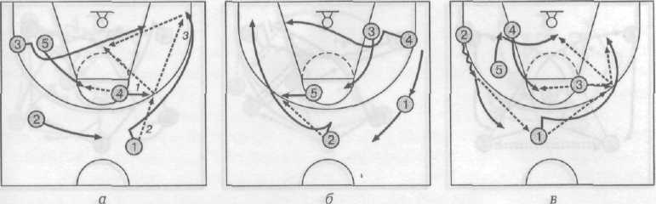
Рис. 4.11. Безперервне пересування гравців у нападі зі зміною місць і наведеннями (розташування гравців у нападі 2-1-2).

Напад без центрових гравців
У цій системі нападу застосовують широке розташування нападаючих по периметру зони нападу. Це дозволяє використати три типи атакуючих маневрів (рис. 4.12.): а) переміщення гравців по «великій вісімці»; б) зустрічні пересування чотирьох або п’яти гравців із застосуванням заслонів; в) виходи окремих гравців за допомогою перехресних пересувань на будь-яку позицію для отримання м’яча і кидка.
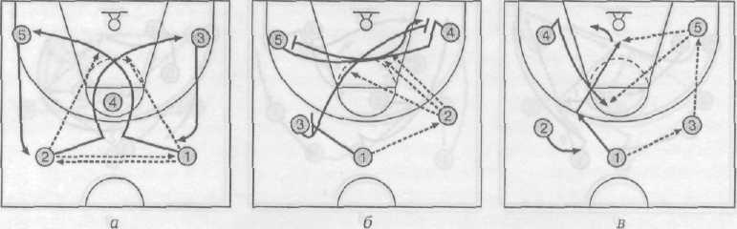
Рис. 4.12. Напад переміщенням по великій вісімці (а): гравець 2 передає м’яч партнеру 1 і входить для отримання м’яча у штрафну зону, 1 передає 5, який вийшов на місце 2, і входить у зону для отримання м’яча, використовуючи гравця 4 для наведення свого суперника і т.д.; напад із заслонами (б): гравець 1 передає м’яч 2 і ставить заслін для 3. Якщо 3 не отримав м’яч, він ставить заслін 4, а той для гравця 5 і т.д.; вихід у позиції центрового гравців 4 і 1 у нападі без центрового (в).

4.4. Позиційний напад проти зонної системи захисту
Особливості цього методу випливають з того, що навколо гравця з м’ячем часто зосереджено декілька захисників. Є встановлені тактики для командних дій проти зонного захисту:
- Швидкий прорив, де нападники прагнуть атакувати кошик до того, як зонний захист встигне встановитися;
- Розміщення гравців таким чином, що на одному з флангів майданчика створюється чисельна перевага нападників над захисниками, що називається «перевантаженням»;
- Використання швидких передач, які не дозволяють захисникам встигати за переміщенням м’яча, дозволяючи одному з нападників виконати кидок без перешкод;
- Рух гравців за вивченими комбінаціями таким чином, щоб захисники не змогли ефективно покрити нападників у різних зонах;
- Застосування заслонів, щоб обмежити можливість захисників вільно переміщатися у ключову зону майданчика для блокування кидків.
Організація атаки за допомогою «перевантажень», проривів під щит, зміни позицій та встановлення заслонів є одним з найпоширеніших способів нападу проти зонного захисту.
«Перевантаження»
При застосуванні цього способу нападу проти зонної системи захисту, нападаючі розташовуються в середині і навколо штрафної зони так, щоб створити чисельну перевагу гравців у визначених місцях майданчика. Швидка передача м’яча у такі місця майданчика дозволяє гравцям нападу вивести одного з партнерів для надійного кидка у кошик (рис. 4.13.).
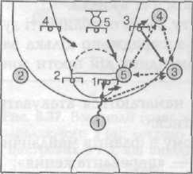
Рис. 4.13. «Перевантаження» у нападі розташуванням нападаючих 1-3-1 проти зонного захисту 2-3 за допомогою передач м’яча між гравцями 1, 3 і 5 у нападі створюють чисельну перевагу проти захисників 1 і 5. Нападаючі 1, 3, 5 і 4 створили чисельну перевагу у грі проти гравців зонного захисту 1, 5 і 3.
Проходи гравців під щит
У цій тактиці використовуються прориви, щоб гравець міг перейти у вільну частину штрафної зони, де немає захисників. Захисникам доводиться робити вибір між опікою нападника, який рухається, та гравця, що вже знаходиться в середині штрафної зони. У цьому типі атаки центровий гравець, пересуваючись у напрямку м’яча навколо зони, може бути дуже корисним для команди (рис. 4.14.):
а) Нападник №1 передає м’яч партнеру №2, який передає м’яч крайньому нападнику №4 та рухається під кошик. За ним таким же шляхом рухається центровий №5. В залежності від дій захисників, можливі наступні варіанти: нападник №4 може виконати кидок, якщо його не прикривають; нападник №4 передає м’яч партнеру №2, що рухається під кошик; якщо захисник перехоплює нападника №2, то центровий №5 відкривається для прийому м’яча;
б) Нападник №1 передає м’яч партнеру №3 та рухається до кута майданчика; нападник №4 рухається вздовж лицьової лінії під кошик. Нападник №3 передає м’яч партнеру №4 (якщо захисник прикриває нападника №1) або партнеру №1 (якщо він вільний для прийому м’яча і кидка);
в) Можливі різні позиції і пересування центрового гравця, який знаходиться на вершині штрафної зони. У атаках проти зонного захисту 2-3 використовуються швидкі передачі між гравцями №1, №2, №3, №4. Центровий №5 супроводжує рух м’яча навколо периметру штрафної зони, намагаючись отримати м’яч для атаки кошика. В залежності від місця, звідки центровий або його партнер виконує кидок, інші гравці контролюють глибину майданчика («захисна рівновага» забезпечується гравцями №1 та №2), а гравці №3, №4 та центровий №5 контролюють можливість взяти м’яч після відскоку. Якщо центровий не може виконати кидок або прийняти м’яч від партнерів, то він рухається в іншу сторону штрафної зони і, отримавши м’яч, атакує кошик кидком або проривом під щит.
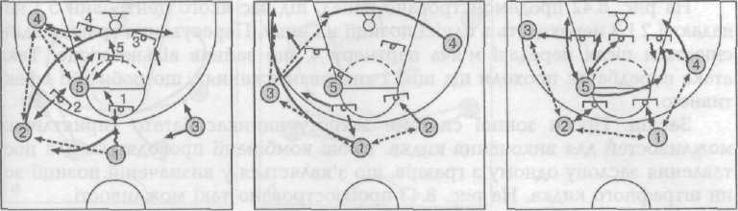
а 6 в
Рис. 4.14. Прохід під кошик в атаці проти зонного захисту.
Зміна місць
Цей спосіб полягає у безперервному пересуванні гравців (рис. 4.15.).
На рис. 4.15. продемонстровано напад, під час якого центровий 5 і нападаючі 2 і 3 переходять з однієї позиції на іншу. Пересування гравців здійснюється після передачі м’яча партнеру 4, що зайняв вільне місце. Така атака передбачає проходи під щит і «перевантаження», що робить її ефективною.

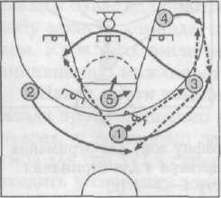
Рис. 4.15. Отримавши м’яч від партнера 1, гравець З передає його до лицьової лінії партнеру 4 і пересувається до кошика з метою отримати у відповідь передачу від гравця 4, якщо зонний захист не встиг зміститися. Гравці 1 і 2 змінюють свої позиції, як вказано на рисунку. Гравець 4 передає м’яч партнеру 1, а той ‒ гравцю 2. Гравець 3 продовжує рух у позицію, залишену гравцем 2, і отримує від нього передачу з можливістю для кидка.

Заслін
Проти зонного захисту виникає чимало можливостей для успішного кидка, оскільки ігрові стратегії часто включають створення заслонів для гравців, які займають певні позиції в штрафній зоні. На рис. 4.16. зображено такі моменти.
Наприклад, у варіанті (а) на рис. 4.16., нападник №3 робить кидок, використовуючи заслін від партнера №5 при атаці проти зонного захисту 2-3. Гравець №1 передає м’яч гравцю №2, залучаючи увагу захисників на лівий фланг, а потім знову отримує м’яч. Центровий гравець №5 ставить заслін на правому фланзі, і нападник №3, отримавши м’яч від партнера №1, виконує кидок. Гравці №4, №3, №5 і №2 готові підбирати м’яч після відскоку, а їх партнер №1 (іноді і обидва гравці №1 і №2) підтримує захисну рівновагу.
У варіанті (б) на рис. 4.16., нападник №1 робить кидок після заслону від партнера №4 проти зонного захисту 2-1-2. Він передає м’яч партнеру №3, оббігає його до кошика. Нападник №4 блокує захисника №3. Нападник №3 передає м’яч партнеру №2, який в свою чергу передає його партнеру №1 для кидка.
У варіанті (в) на рис. 4.16., нападник №2 виконує кидок із заслоном від партнера №4 проти зонного захисту 1-3-1. Нападник №1 передає м’яч гравцю №2, а той передає його нападнику №5. Нападник №4 ставить заслін, блокуючи захисника №5. Нападник №2 займає позицію партнера №4 для прийому м’яча від нападника №5 і кидка у кошик.
Кожен тренер бажав би мати у своєму арсеналі ефективний напад як проти персональної, так і проти зонної системи захисту, проте це складне завдання. Зазвичай вирішується воно шляхом використання окремих методів нападу проти кожної системи захисту. Половина часу, відведеного на тренування атаки, присвячується одному методу, інша половина ‒ іншому. Ідеальним рішенням було б створення універсального методу нападу, ефективного проти будь-якої системи захисту. Хоча універсальний метод не існує, можна використовувати кілька варіантів нападу, які можуть бути відносно успішними.
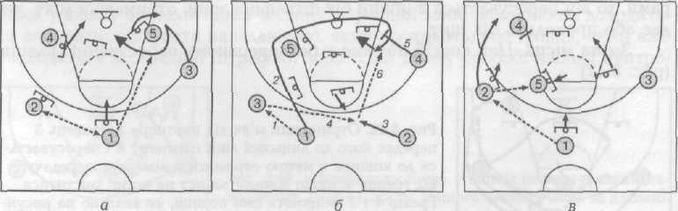
Рис. 4.16. Наведення гравця 3 на партнера 5 і вихід у штрафну зону для м’яча (а); наведення гравця 1 на партнера 5 та заслін партнера 4 для отримання м’яча (б); дії нападаючих проти зонного захисту 1-3-1 (в).

Спеціальне безперервне пересування гравці
В основу такого нападу закладено принципи, що можуть бути ефективними як проти зонної, так і проти персональної системи захисту, наприклад напад зі зміною місць упродовж бокових ліній (рис. 4.17.):
а) нападаючий 1 передає м’яч партнеру 3 і проходить у кут майданчика. Гравець 3, у свого чергу, відсилає м’яч гравцю 2, а той партнеру 4 і проходить у кут майданчика;
б) нападаючий 4 передає м’яч партнеру 3, котрий посилає його гравцю 1 і проходить у кут майданчика;
в) нападаючий 1 передає м’яч партнеру 4, котрий посилає його гравцю 2 і проходить у кут майданчика;
г) нападаючі знову у вихідному положенні. Під час активної протидії захисників бокові гравці можуть мінятися місцями. Така зміна місць створює заслін, і гравець, який звільнився, виходить для прийому м’яча.
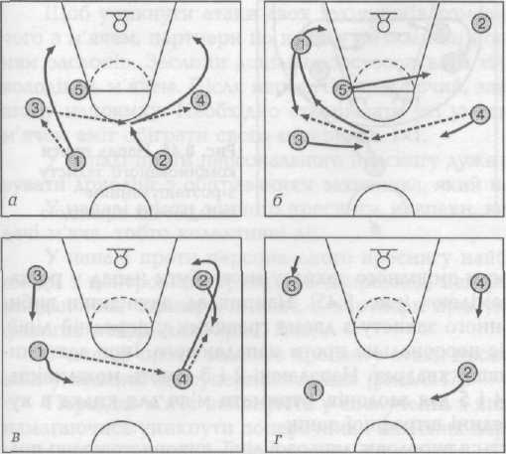
Рис. 4.17. Повна зміна місць уздовж бокових ліній.

Напад з безперервними пересуванням гравців зі зміною місць
Напад з безперервним пересуванням гравців зі зміною місць майже завжди буває вдалим проти будь-якого способу захисту. Незалежно від способу захисту команда, що добре володіє м’ячем, має перевагу над суперником. Крім того, вміле пересування гравців і м’яча рано чи пізно сприяють виникненню можливості для взяття кошика.

4.5. Напад проти комбінованого захисту (змішаної системи захисту)
Командні дії проти комбінованої оборони включають ризиковані маневри, що ставлять захисників у складне положення, використання блоків проти найсильніших гравців супротивника та створення умов для один-на-один ігри. Партнери передають м’яч гравцю, який проривається в середину зони оборони, утвореної квадратом чи ромбом.
Для ефективної атаки проти комбінованої оборони можна застосувати «пірамідальне» розташування атакуючих (див. рис. 4.18.). Наприклад, оборонці можуть обрати один з варіантів зонного захисту з двома гравцями на передній лінії: а) один захисник прямо протистоїть нападнику, а інші захисники формують квадрат. Нападники 2 і 3, використовуючи блоки партнерів 4 і 5, можуть отримати м’яч для кидка з кутів майданчика або з середини штрафної зони; б) гравець 3 переміщується уздовж передньої лінії, використовуючи подвійний блок партнерів 2 і 4, і отримує м’яч від «диспетчера» 1 для кидка.
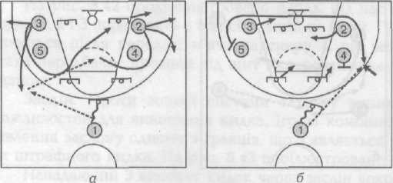
Рис. 4.18. Напад проти комбінованого захисту з розташуванням нападаючих пірамідою.

Головними принципами нападу проти комбінованого захисту можуть бути:
- упевнений контроль м’яча;
- використання небезпечних ходів під час атаки;
- проходи під кошик, упродовж лицьової лінії у кути майданчика після
передачі м’яча партнеру;
- після передачі гравець повинен спрямовуватись у протилежну від
гравця з м’ячем сторону;
- створення гравцями трикутника для передач м’яча;
- ставлення заслонів і виходи після них вперед;
- передавати м’яч між партнерами якомога швидше;
- гравці у нападі повинні постійно пересуватися, знаходячи слабкі місця у захисті для отримання м’яча.
Цілком зрозуміло, що важко ці принципи використовувати в одній комбінації, щоб вони відповідали усім вимогам, але, як було сказано раніше, у нападі проти комбінованого захисту найбільш ефективним може бути безперервний спосіб пересування гравців.

4.6. Напад проти пресингу
Протидія пресингу вимагає детально спланованих дій в атаці. Основною вимогою для ефективного подолання пресингу є збалансовані дії, виконані без поспіху: слід уникати надмірної спішки під час введення м’яча в гру, здійснення передач, дриблінгу чи кидків у кошик.
Напад слід організовувати з позицій, таких як 1-2-1-1 або 1-3-1. Ефективність нападу проти пресингу значною мірою залежить від здатності гравців спостерігати за всіма подіями на майданчику, тобто тримати гру в полі свого зору.
Важливу роль в боротьбі з пресингом відіграють гравці, які в даний момент не контролюють м’яч. Вони мають активно звільнятися від супротивників.
Щоб запобігти подвійній атаці на гравця з м’ячем, його партнери не повинні використовувати заслони. Заслони слід використовувати тільки для тих, хто не має м’яча. Зазвичай, після передачі м’яча, гравець здійснює ривок в протилежному напрямку. Важливо створити умови для того, щоб гравець з м’ячем міг обіграти опонента один на один.
В атаці проти індивідуального пресингу ключовим є використання дриблінгу для обходу суперника, що намагається відібрати м’яч (рис. 4.19. а.).
У нападі проти зонного пресингу, навпаки, вирішальними стають колективні дії та передачі м’яча (рис. 4.19. б.).
Під час атаки проти індивідуального пресингу ефективним є співпраця з центровими: наприклад, коли центровий виходить у центр майданчика, отримуючи м’яч, в той час як партнери рухаються до щита по боках майданчика.
Під час нападу проти зонного пресингу, гравці в атаці повинні знаходити вільні зони від супротивників.
Передачі м’яча виконують, намагаючись швидко просуватись до щита суперника і уникаючи поперечних та навісних передач. М’яч швидко переміщують із зони концентрації супротивників на протилежний бік. Гравець, який зробив передачу, намагається випередити свого опікуна і створює чисельну перевагу біля щита супротивника.

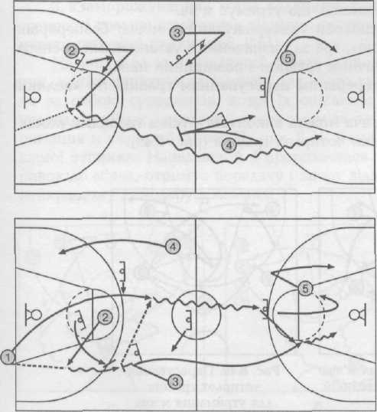
Рисунок 4.19. а. Напад проти персонального пресингу. б. Напад проти зонного пресингу.

Головними засобами гри проти персонального пресингу є:
- ведення м’яча через увесь майданчик;
- короткі передачі у сполученні з проходами ривком;
- довгі передачі відкритому гравцеві.
Головними тактичними діями проти зонного пресингу є:
- передача партнеру і вихід на протилежний фланг;
- уникнення пересувань з пересіченням гравців;
- застосування ведення м’яча у випадках крайньої необхідності;
- вихід назустріч передачі;
- передача м’яча партнеру, якщо два суперники нападають на гравця з м’ячем.
У нападі проти зонного пресингу важливо, щоб один з партнерів завжди знаходився позаду гравця, який володіє м’ячем, для підстраховування тилу. М’яч завжди необхідно передавати найбільш технічному гравцеві, котрий виходить назустріч передачі.

4.7. Тактика утримання м’яча (заморожування м’яча)
Тактичний прийом "заморожування" м’яча полягає у затримці м’яча командою, щоб контролювати темп гри та запобігти перехопленню м’яча суперником. Цей метод часто використовується для виграшу часу на завершальних хвилинах гри, особливо коли команда має незначну перевагу в рахунку. Це дає можливість контролювати м’яч та створює умови для безпечного кидка в кошик без протидії противника.
Застосування "заморожування" м’яча змушує суперників активно намагатися перехопити м’яч, що може призвести до їхніх помилок або фолів. Це негативно впливає на гру супротивника і надає перевагу команді, що контролює м’яч.
Існує чотири основні методи "заморожування" м’яча: неперервний рух гравців у формі «вісімки», дії згідно з чіткими вказівками тренера, використання дриблінгу технічно сильним гравцем, та позиційна атака.
Утримання м’яча безперервним пересуванням гравців по «великій вісімці»
Цей спосіб утримання м’яча можна виконувати усіма гравцями команди (рис. 4.20. (а)) або пересуванням чотирьох гравців (рис. 4.20. (б)).
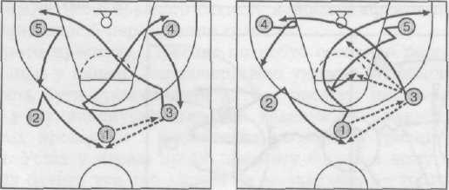
Рис. 4.20. Утримання м’яча пересуванням по «великій вісімці» (а); пересування чотирьох гравців для утримання м’яча (б).

На рис. 4.20 (а) пересування з глибокими проходами під кошик використовується для запобігання атаки двох суперників на нападаючого з м’ячем.
На рис. 4.20 (б) нападаючий 1 передає м’яч партнеру 3 і проходить до кошика, зайнявши вільне місце у куті майданчика. Гравець 3 може віддати м’яч гравцеві 5 або 1, або 2 і пройти під кошиком на фланг, що звільнив партнер 4 і т.д.
Утримання м’яча грою з визначеною установкою
У цьому випадку свобода дій надається гравцям у межах визначеної установки. Командні дії здійснюються за принципом «передай м’яч і прямуй у протилежний бік» (рис. 4.21.).
На рис. 4.21. (а) нападаючий 1 передає м’яч партнеру 2 і прямує у протилежний від м’яча бік, нападаючі 3 і 4 прямують у бік м’яча. На рис. 4.21. (б) нападаючий 2 передає м’яч партнеру 3 і рухається у протилежний бік, нападаючі 4 і 5 прямують до м’яча.
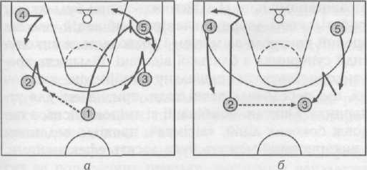
Рис. 4.21. Комбінація для утримання м’яча – передай м’яч і прямуй у протилежний бік.

«Заморожування» м’яча веденням»
Цей спосіб основується на майстерності гравця, який може відмінно вести м’яч, і його вмінні точно виконувати штрафні кидки (рис. 4. 22.).
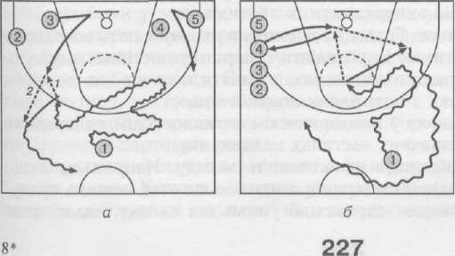
На рис. 4.22. (а) нападаючий 1 веде м’яч, доки його не зупинить захисник, а його партнери звільняють для нього простір на майданчику, відводячи за собою суперників, котрі їх опікають; нападаючий 3 проривається уперед, приймає передачу і повертає м’яч партнеру 1, який продовжує утримання м’яча дриблінгом. На рис. 4.22. (б) нападаючий 1 веде м’яч до вимушеної зупинки. Нападаючий 4 проривається у бік кошика, а потім робить ривок до м’яча, отримує передачу і знову віддає м’яч своєму партнеру 1 ‒ найкращому дриблеру в команді
Рис. 4.22. Комбінація для «заморожування» м’яча веденням.

Утримання м’яча у позиційному нападі
Позиційний напад із затримкою м’яча включає в себе використання різноманітних розташувань гравців та множини добре опрацьованих комбінацій. Цей метод вимагає від гравців особливо уважного контролю над м’ячем, а кидки в кошик дозволяються тільки при відсутності опозиції супротивника і з близької відстані. Багато тренерів надають перевагу спеціально розробленим комбінаціям, які, хоча й становлять потенційну загрозу супротивнику, фокусуються на діях, спрямованих на тримання м’яча подалі від противника. Комбінації, що включають зміну позицій гравців, їхнє переміщення уздовж бічних ліній, «вісімку» та проходи з м’ячем, можуть бути використані для досягнення ефективності за умов правильного їх застосування.
ВИСНОВКИ

1. Виконане робота та аналіз отриманих даних дали можливість для створення систематизованої класифікації тактичних підходів в сучасному баскетболі. Ця класифікація в баскетболі ділиться на дві основні категорії: тактику нападу та тактику захисту. У межах кожної категорії існують різні групи дій ‒ індивідуальні, групові та командні. В рамках цих груп, індивідуальні дії у нападі поділяються на дії гравців з м’ячем та без нього. Групові дії включають співпрацю двох або трьох гравців, тоді як командні дії охоплюють швидкий та позиційний напад. Далі ці види поділяються на конкретні способи та варіанти реалізації тактичних дій. Для нападу це означає різноманіття дій: позиціонування для отримання м’яча, відволікання противника, розіграш м’яча, наступ на кошик, комбінація передачі та виходу, створення заслонів, приваблення уваги, перехрещування, створення трикутників, трійки, виконання малої «вісімки», хрестоподібний вихід, подвійні заслони, відволікання двох гравців, швидкий прорив, ешелонований прорив, стратегії нападу з використанням центрового та без нього. Для захисту це включає стратегії протидії прийому передачі суперником, запобігання виходу на вільну позицію, перешкоджання розіграшу м’яча, протидію нападу на кошик, підстрахування, переключення, уникнення, групове перехоплення м’яча, дії проти трійки, проти малої «вісімки», проти перехресного виходу, проти подвійного заслону, проти привернення уваги двох гравців, стратегії індивідуального захисту, зонального захисту, індивідуального пресингу, зонального пресингу.
2. Успішність гри значно залежить від особистих вмінь кожного баскетболіста, їхньої здатності адаптуватися до різних ігрових сценаріїв та ефективно застосовувати ігрові прийоми. Ключовим є вміння гравців співпрацювати зі своїми партнерами, досягаючи розуміння та координації своїх дій. Гравці повинні проявляти ініціативу, рішучість і самовідданість у грі, виконуючи свої дії впевнено та швидко, що сприяє підвищенню ефективності усієї команди.
3. Для ефективного нападу баскетболіст повинен володіти індивідуальними методами протистояння супернику, вміти адекватно оцінювати складні ігрові ситуації, систематично та обґрунтовано оцінюючи такі чинники:
- Власну позицію на майданчику, включаючи зону дії, відстань до кошика, орієнтацію на майданчику, динаміку руху, місцезнаходження м’яча, розташування партнерів та противників;
- Позицію противника, який опікає його;
- Позиції та рухи партнерів та суперників, активність та стиль гри противників, організацію оборони;
- Наявність можливості для ефективної передачі центровому, командному лідеру або найближчому партнеру;
- Старт запланованої комбінації чи групової взаємодії.
4. Ключова функція командних дій у нападі полягає у створенні оптимальних умов для ефективного виконання кидка в кошик одним із гравців. Це досягається за допомогою ретельно спланованих ігрових комбінацій або їхніх варіантів. Основна мета полягає не лише у влученні м’яча в кошик, але й у забезпеченні контролю над м’ячем у районі щита суперника. Це включає в себе здатність команди швидко реагувати на зміни в грі, зокрема, у випадку втрати м’яча, щоб захистити власний кошик.
Команда має обирати певні тактичні форми та стратегії для проведення нападу. Це означає, що кожен гравець повинен чітко розуміти свою роль у загальній стратегії і виконувати відповідні дії для дестабілізації оборони суперника. Ціль полягає в тому, щоб змусити оборону суперника втратити свою рухливість, злагодженість і взаєморозуміння, тим самим створюючи більше можливостей для успішного нападу.
Гравці повинні діяти скоординовано та цілеспрямовано, використовуючи різноманітні тактичні прийоми, способи і варіанти в рамках загальної стратегії команди. Це може включати в себе різні види атак, використання заслонів, швидкі передачі та рух без м’яча, щоб створити оптимальні умови для кидка.
Тренер вибирає систему нападу, ґрунтуючись на аналізі здібностей своїх гравців та власної компетентності. Визначення «системи нападу» включає організацію командних дій, принципи взаємодії гравців, тактичні маневри та їхні варіанти. Особлива увага приділяється забезпеченню плавного переходу від оборонних дій до нападу, а також між різними системами атаки. Це вимагає від гравців гнучкості та здатності швидко адаптуватися до змін у грі, а від тренера ‒ здатності адекватно оцінювати ситуацію та коригувати тактику згідно з поточними обставинами.

СПИСОК ВИКОРИСТАНИХ ДЖЕРЕЛ

- Аркуша А. О., Королівська С. В., Ізмайлова Н. І. Основи техніко-тактичної підготовки в баскетболі : навч. посіб. Х. НФаУ. 2013. 103 с.
- Артеменко Б. О., Глазирін І. Д. Методика контролю та удосконалення тактичного мислення волейболістів. Теорія та методика фізичного виховання. 2013. № 3. С. 42–47.
- Артюх В. М. Баскетбол. Л. : Піраміда, 1996. 142 с.
- Артюх В. М. Баскетбол. Л. : Магнолія, 2001. 201с.
- Базилевський А. Г., Глазирін І. Д. Основи формування тактичного мислення у нападі юних баскетболістів. Молода спортивна наука України. 2011. Вип. 15. (1). С. 11–15.
- Базилевський А. Г., Глазирін І. Д. Основи формування тактичного мислення у нападі юних баскетболістів. Молода спортивна наука України. 2011. Т. 1. С. 11–15.
- Баскетбол / за ред. Н. В. Семашко. К. : Знання, 2008. 155 с.
- Баскетбол. Навчальна програма для дитячо-юнацьких спортивних шкіл, спеціалізованих дитячо-юнацьких шкіл олімпійського резерву шкіл вищої спортивної майстерності та спеціалізованих навчальних закладів спортивного профілю. Поплавський Л. Ю., Маслова О. В., Безмилов М. М., Мітова О. О., Мурзін Є. В., Четвертак О. А. К., 2019. 165 с.
- Безмилов М., Шинкарук О. Тенденції та актуальні проблеми підготовки баскетболістів високого класу в сучасних умовах глобалізації та популяризації баскетболу. Фізична культура, спорт та здоров’я нації. 2020. Вип. № 9 (28). С. 112–131.
- Безмилов Н. Н., Шинкарук О. А., Мітова Є. А. Комплексна оцінка рівня підготовленості баскетболістів до професійних клубів під час проведення щорічної процедури драфта в НБА. Фізична культура спорт та здоров'я нації. 2016. Віп. № 2. С. 112‒119.
- Блудов О. Ю., Єрмакова Т. С., Пушанкіна Д. І., Григор’єв А. В. Застосування в спортивній практиці інтегральних інформаційно-творчих технологій (на прикладі баскетболу). Теорія та методика фізичного виховання. 2007. №7. С. 24–31.
- Блудов О. Ю., Ляпота П. І. Авторська комп’ютерна програма «Інформбаскет» для оцінки ефективності змагальної діяльності в баскетболі. Теорія та методика фізичного виховання. 2008. № 8. С. 5–9.
- Борисова О. В, Шльонська О. Л. Удосконалення техніко-тактичної підготовки кваліфікованих волейболістів на основі моделювання нападаючих дій. Актуальні проблеми фізичного виховання та методики спортивне тренування. 2017. № 3. С. 8‒15.
- Вальтін А. І. Проблеми сучасного баскетболу. К. : Здоров'я, 2003. 150 с.
- Вертелецький О. І., Грохович О. М. Показники результативності ігрової діяльності в баскетболі. Молодий вчений. 2019. № 5. (69). С. 295–298.
- Віссел Гел. Баскетбол: кроки до успіху. Київ. Новий друк. 2015. 408 с
- Волошин А. П., Сушко Р. О. Баскетбол України : монографія. К. 2014. 362 с.
- Волошин А. П., Сушко Р. О. Жіночий баскетбол Українию. Аналітичний погляд крізь призму БК «Динамо» Київ. К. 2012. 252с.
- Галайдюк М. А., Дуб І. М., Драчук А. І. Баскетбол. Методика навчання, правила змагань, організація та механіка суддівства. навч. посібник В. 2001. 91 с.
- Горбуля В. Б., Горбуля В. О., Горбуля О. В. Баскетбол : тактика гри та методика навчання : навчально-методичний посібник для здобувачів ступеня вищої освіти бакалавра всіх спеціальностей. З. : Запорізький національний університет, 2017. 90 с.
- Горбуля В. Б., Горбуля В. О., Горбуля О. В. Баскетбол: тактика гри та методика навчання: навчально-методичний посібник для здобувачів ступеня вищої освіти бакалавра всіх спеціальностей. Запоріжжя. Запорізький національний університет, 2017. 90 с.
- Горбуля В. О., Горбуля В. Б., Дослідження техніко-тактичної підготовки баскетболістів команди запорізьського національного університету. Вісник Запорізького національного університету. № 2 (8). 2012. С. 217 − 226.
- Грюкова В. В., Мітова О. О., Пікінер О. С. Загальні положення дисципліни «Теорія та методика баскетболу» : навчально-методичний посібник для студентів, викладачів, тренерів. Д. : ДДІФКіС, 2014. 63 с.
- Долбишева Н. Г., Коваленко Н. Л., Кощєєв О. С. Словник-довідник термінів та понять з теорії спорту. Дн-ськ, 2010.
- Дорошенко Е. Ю. Шалфєєв П. О. Тестування в системі педагогічного контролю технічної підготовленості баскетболістів. Педагогіка, психологія та медико-біологічні проблеми фізичного виховання і спорту. 2012. № 5. С. 63 − 67.
- Дорошенко Е. Ю., Сердюк Д. Г., Мітова О. О. Удосконалення техніко-тактичних дій висококваліфікованих гандболістів : проблеми, пошуки, шляхи вирішення : монографія. З. : ТОВ «ЛІПС» ЛТД, 2016. 436 с.
- Дорошенко Е. Ю., Сердюк Д. Г., Мітова О. О. Удосконалення техніко-тактичних дій висококваліфікованих гандболістів: проблеми, пошуки, шляхи вирішення : монографія. З. : ТОВ «ЛІПС» ЛТД, 2016. 436 с.
- Дорошенко Е.Ю., Сушко Р.О. Оценка эффективности техникотактических действий квалифицированных баскетболисток с учетом игрового амплуа. Олимпийский спорт и спорт для всех. К.2011. С. 307‒311.
- Дорошенко Э.Ю. Управление технико-тактической деятельностью в командних спортивних играх : монография. З. 2013. 436 с.
- Єрмаков С. С. Біомеханічні моделі ударних рухів у спортивних іграх у контексті вдосконалення технічної підготовки спортсменів. Теорія та методика фізичного виховання. 2010. № 4. С. 3–11.
- Єфімов О. А., Помещикова І. П. Основи баскетболу : навч. посібн. Х. : ХАДФК, 2011. 110 с.
- Івченко О.М. Сучасний стан контролю технічної підготовленості баскетболістів на етапі попередньої базової підготовки. Вісник Запорізького національного університету : Серія. Фізичне виховання та спорт. 2017. №2. С. 127‒132.
- Касьян А. В. Програмування фізичної підготовки баскетболістів студентських команд на спеціально-підготовчому етапі підготовчого періоду. Фізична культура, спорт та здоров’я нації. 2018. Вип. № 25 (6). C. 135–140.
- Козіна Ж. Л., Кондак Н. М., Защук С. Г., Москалець Т. В. Баскетбол : правила, гра, навчання. навч. посіб. Х. 2012. 318с.
- Козіна Ж. Л., Церковна Є. В., Осіпов В. Н., Строкач С. Г. Індивідуальна підготовка студентів-баскетболістів : навч. посіб. для студентів, викладачів, тренерів, спортсменів. Х. 2009. 124 с.
- Козіна Ж., Цимбалюк Ж., Тихонова А., Мусієнко А. Зміни показників ефективності ігрових дій баскетболістів 16-20 років в іграх чемпіонатів Європи. Sports games. 2019. № 4. (14). С. 121–130.
- Костюкевич В. М. Організація і проведення змагань із спортивних ігор : навчальний посібник для студентів вищих навчальних закладів фізичного виховання. В. : Планер, 2005. 216 с.
- Костюкевич В. М., Вознюк Т. В., Драчук А. І. Теорія і методика викладання спортивних ігор (курс лекцій): Навчальний посібник для студентів інститутів фізичного виховання і спорту. В. : ДОВ «Вінниця», ВДПУ, 2004. 149 с.
- Кравчук Є. В. Техніко-тактична підготовка баскетболістів: метод. рекоменд. Х. : ХНУМГ ім. О. М. Бекетова, 2018. 40 с.
- Латишев М. В., Квасниця, О. М., Спесивих, О. О., Квасниця І. М. Прогнозування : методи, критерії та спортивний результат. Спортивний вісник Придніпров’я. 2019. № 1. С. 39–47.
- Маліков М. В, Дорошенко Е. Ю, Кириченко Р. О. Спосіб оцінювання техніко-тактичної майстерності в баскетболі. Патент України № 9345. 2005 вер. 15.
- Маліков М.В., Дорошенко Е.Ю., Кириченко Р.О., Хабарова М.О. Спосіб оцінювання техніко-тактичної майстерності в баскетболі : Деклараційний патент на корисну модель. № 9345. Бюл. № 9 від 15.09.2005.
- Мітова О. О. Уніфікований алгоритм комплексного контролю підготовленості спортсменів у командних спортивних іграх. Наука в олімпійському спорті. 2019. № 2, С. 16–28.
- Мозола Р. С., Приступа Є. Н., Вацеба О. М. Індивідуальне тренування баскетболістів. Л. : Магнолія, 2000. 175 с.
- Павленко О. Ю. Ретроспективний аналіз становлення та розвитку студентського баскетболу в світі та в Україні. Науковий часопис НПУ імені М. П. Драгоманова. Серія № 15. К. 2017. Вип. 7 (89). С. 16–19.
- Пасічник В. Теорія і методика викладання баскетболу : навч. посіб. Л. : ЛДУФК, 2015. 78 с.
- Пасічник В., Мельник В. Рекреаційні ігри : навч. посіб. Л.: ЛДУФК, 2018. 106 с.
- Поплавский Л. Ю., Окипняк В. Г. Баскетбол. Навчальна програма для спеціалізованих дитячо-юнацьких шкіл олімпійського резерву та шкіл вищої спортивної майстерності (навчально-тренувальні групи та групи спортивного удосконалення). К. : НУФВСУ, 1999. 124 с.
- Поплавський Л. Ю. Баскетбол. К. : Олімпійська література, 2004. 444 с.
- Спортивні ігри : навчальний посібник для студентів факультетів фізичної культури педагогічних вищих навчальних закладів: у 2 томах / під ред. Ж.Л. Козіної.– Том 1: Загальні основи теорії і методики 110 спортивних ігор. Додаток: мультимедійні посібники «Баскетбол», «Волейбол». Харків: «Точка», 2010. – 200 с.
- Стрикаленко Є. А., Шалар О. Г., Дненещук Т. В. Особливості техніко-тактичних дій розігруючих гравців NBA різних стилів гри. Науковий журнал. Х. : ХГАФК, 2017. С. 55‒60
- Стрикаленко Є.А., Шалар О.Г., Хруленко І.В. Показники техніко-тактичний дій баскетболістів-нападників ULEB. Актуальные научные исследования в современном мире : ХХІІІ Междунар. научн. конф . Сб. научных трудов. П-Хм., 2017. Вып. 3(23), ч. 7. С. 74-80.
- Сушко Р. О., Сушко О. О. Мітова Е. Ю. Змагальна діяльність висококваліфікованих гравців у баскетболі : навч. посіб. Д. : 2014. 164 с.
- Сушко Р. О. Параметри техніко тактичної діяльності висококваліфікованих баскетболісток на етапі максимальної реалізації індивідуальних можливостей. Вісник Запорізького національного університету. № 1. 2015. С. 208−215.
- Сушко Р. О. Удосконалення змагальної діяльності на основі моделювання техніко-тактичних дій висококваліфікованих баскетболісток різного амплуа: автореф. дис. канд наук з фіз. вих та спорту. Київ, 2011. 20 с.
- Сушко Р. О., Шутова С. Є. Особливості розвитку сучасного баскетболу та напрямки наукових досліджень : методичні рекомендації. К. : Науковий світ. 2018. 26 с.
- Технічна підготовка баскетболістів 15-16 років URL: https://naurok.com.ua/tehnichna-pidgotovka-basketbolistiv-15-16-rokiv52830.html
- Федоров А. П. Тактична підготовка в студентському баскетболі. Метод.посіб. для викл. і студ. груп спорт, вдосконалення М-во освіти та науки України, Донец, нац. ун-т економіки і торгівлі імені М. Туган-Барановського Д. : ДонНУЕТ, 2009. 34 с.
- Хосе Марія Бусета та ін. Баскетбол для молодих гравців. Є. , Видання ФІБА, 2005. 362 с.
- Хромаев З. М., Поплавский Л. Ю., Защук Г. С. Зошит тренера з баскетболу. К. 2003. 129 с.
- Хромаєв З. М. Поплавський Л. Ю., Мурзін Є. В., Обухів А. В. Говорять тренери з баскетболу. К. : Преса України, 2005. 160 с.
- Хуртенко О. В. Оцінка рівня техніко-тактичної майстерності та прояву психологічних показників інтелектуального компонента кваліфікованих спортсменів. Вісник Національного університету оборони України. 2014. № 4 (41). С. 318–322
- Цимбалюк Ж. О. Вплив основних властивостей нервової системи на розвиток тактичного мислення юних баскетболісток : автореф. дис. … канд. наук. з фіз. виховання та спорту 24.00.01. Харків, 2004. 24 с.
- Шинкарук О. А. Інструментальні методи діагностики в системі комплексного контролю організму спортсменів високої кваліфікації. Здоров’я, фізичне виховання і спорт: перспективи та кращі практики. Матеріали Міжнарод. наук.-практ. конф. Київ. ун-т імені Бориса Грінченка. 2018. С.178–196.
- Шинкарук О. А. Теорія і методика підготовки спортсменів: управління, контроль, відбір, моделювання та прогнозування в олімпійському спорті : навч. посіб. Київ. 2013. 136 с.
- Шинкарук О. А., Безмилов М. М. Розробка та використання модельних характеристик техніко-тактичних дій баскетболістів високої кваліфікації : Теоретико-методичні аспекти програмування та моделювання тренувального процесу спортсменів різної кваліфікації: колективна монографія. В. : «Твори», 2021. С. 161–176.

